KSI 원리에 기반한 새로운 이동 클라우드 추론 방법과 도립진자의 안정화 제어
[저자명 및 소속 입력]
교신저자: [이메일]
목차
초록
1 서론
2 관련 연구 및 연구 동기
2.1 클라우드 모델 이론과 응용
2.2 KSI 원리, 퍼지 추론 및 2023년 KSI 연구
2.3 도립진자 안정화
2.4 연구 공백 및 기여점
3 KSI 원리에 기반한 새로운 이동 클라우드 추론 방법
4 도립진자의 안정화 제어
5 결과 및 고찰
6 결론
참고문헌

초록
본 논문은 보상 퍼지 추론에서 출발한 KSI(Kwak Son-Il) 원리에 명시적으로 기반하는 새로운 이동 클라우드 추론 방법을 제안한다. KSI 원리는 고전적인 합성 추론 규칙에서는 보장되지 않는 환원성(reductive property)을 보존한다. 핵심 아이디어는 KSI의 이동/보상 연산을 퍼지 소속함수에서 소속 클라우드로 확장하여, 기대값(Ex), 엔트로피(En), 하이퍼엔트로피(He)라는 클라우드의 세 수치 특성을 통해 퍼지성과 무작위성을 동시에 유지하는 것이다. 기존 이동 클라우드 공식과 달리, 제안 방법은 클라우드 폭, 부호 판정, 정규 난수 및 산술평균으로 이동량과 출력 클라우드 엔트로피를 계산하므로 확실도에 대한 미분 및 적분 계산을 온라인 추론 루프에서 제거한다. 수정된 7단계 m입력/단일출력 추론 절차를 명시적 의사코드, 계산복잡도 분석, 재현 가능한 Python/MATLAB 기준 프로그램과 함께 제시한다. 이어서 이 방법을 단일 도립진자의 안정화를 위한 3규칙 클라우드 제어기에 적용한다. 보고된 실험에서 제안 KSI 기반 이동 클라우드 방법은 He=0.03-0.50 범위에서 수렴하며, 기존 이동 클라우드 방법의 He=0.04-0.23보다 넓은 수렴 범위를 보였다. 20회 추론 연산의 평균 계산시간은 제안 방법이 742 ms로, 기존 이동 방법의 2058 ms와 T-S 클라우드 모델링의 1375 ms에 비해 각각 2.77배 및 1.85배의 속도 향상을 나타냈다. 수렴 가능한 경우 카트와 진자의 오버슈트 및 과도응답도 개선되었다. 이러한 결과는 KSI 원리가 해석 가능한 규칙 기반 구조를 유지하면서 불확실 비선형 제어에서 계산 효율적인 클라우드 추론의 유용한 기반이 될 수 있음을 보여준다.
주요어: KSI 원리; 보상 퍼지 추론; 소속 클라우드; 이동 클라우드 추론; 클라우드 모델; 엔트로피; 하이퍼엔트로피; 환원성; 도립진자; 퍼지 제어

1 서론
불확실성을 고려한 제어는 실제 측정값에 모호성, 확률적 산포, 비선형 동역학, 센서 잡음 및 모델 불일치가 동시에 존재하기 때문에 지능형 시스템의 핵심 문제로 남아 있다. 퍼지 집합은 언어적 모호성을 해석 가능한 형태로 표현하는 반면, Li가 제안한 클라우드 모델은 세 가지 수치 특성 Ex, En, He를 통해 정성적 개념과 정량적 표본 사이의 불확실 변환을 표현한다[2,15]. 따라서 클라우드 기반 추론은 비선형 제어에 매력적이지만, 제어 루프 내부에서 확실도 또는 엔트로피 계산이 반복적인 미분, 적분 또는 클라우드 드롭 생성에 의존할 경우 실제 적용이 제한된다.
두 번째 연구 축은 KSI 원리와 관련된다. Kwak 등[12]이 제안한 보상 퍼지 추론 방법은 고전적 합성 추론의 단순 일치 중심 관점을 이동/보상 연산으로 대체하였고, 이후 KSI(Kwak Son-Il) 원리로 정식화되었다. 핵심 설계 요구사항은 환원성이다. 즉, 관측값이 전건부와 일치할 때 추론 결과가 후건부로 환원되어야 한다. 2025년의 구간 T-S 연구[20]는 이 프레임워크를 명시적으로 KSI 원리라고 명명하고 이동량 개념을 구간 소속함수로 확장하였다. 2023년 KSI 프리프린트[31]는 최적 퍼지 modus ponens와 modus tollens를 반복적인 이동 차이 문제로 정식화하여 KSI가 특정 제어기만을 위한 휴리스틱이 아니라 일반적인 추론 원리임을 더욱 뒷받침한다.
도립진자는 비선형, 개루프 불안정, 언더액추에이티드, 비최소위상 특성을 갖기 때문에 특히 까다로운 검증 문제이다. 2015-2026년 문헌에는 출력피드백 안정화[32], 퍼지/LQR 및 퍼지 증거 기반 제어[33-38], 적응 퍼지 및 슬라이딩모드 제어[39-55], 최적화된 타입-2 퍼지 및 T-S 접근법[25,54,57,59,61], 강화학습과 모델예측제어[26,30,60,67,71,72], 실험적으로 검증된 하이브리드 퍼지 설계[66,68,70]가 포함된다. 2026년 연구도 이 흐름을 이어가며, 적응 퍼지 슬라이딩모드 제어는 강인성과 채터링 감소를 목표로 하고[73], 구간 타입-2 T-S/LQR 제어는 불확실성을 명시적으로 모델링하며[74], 비선형 회전진자 제어는 기존 기준방법 대비 추종오차와 제어입력 감소를 보고한다[75]. 이러한 발전은 불확실성 표현, 해석 가능성, 온라인 계산비용이 서로 독립된 문제가 아니라 동시에 달성해야 할 설계 목표임을 보여준다.
이러한 배경에서 본 논문이 다루는 미해결 문제는 단순히 또 하나의 도립진자 제어기를 설계하는 것이 아니다. 핵심은 하이퍼엔트로피가 표현하는 확률적 정보를 유지하면서 소속 클라우드 추론 자체를 더 가볍고 논리적으로 일관되게 만드는 것이다. 기존 이동 클라우드 공식은 비용이 큰 엔트로피 계산을 사용하고, 이동 방향을 일관되지 않게 결정할 수 있는 조건식을 포함한다. 따라서 제안 방법은 KSI 이동 원리를 소속 클라우드에 직접 적용하고, 조건 논리를 수정하며, 추론 중 미분/적분 계산을 제거한다.
본 논문의 기여는 다섯 가지이다. 첫째, 이동 클라우드 추론을 KSI 원리의 관점에서 명확히 해석하고 [12,20,31]에서 확립된 환원성과 연결한다. 둘째, 7단계 클라우드 추론 절차를 재현 가능한 알고리즘으로 재구성하고 온라인 계산비용을 분석한다. 셋째, 제3절에서 대표적인 10개 추론/제어 프레임워크를 모델링 구조, 추론 메커니즘, 알고리즘, 계산복잡도, 보고된 오차/성능 근거 및 계산량 측면에서 비교한다. 넷째, 제안 방법을 단일 도립진자의 국소 클라우드 모델과 통합하고 제4.1-4.2절에 의사코드로 기술한다. 다섯째, 3차원 시스템 시각화와 수렴 범위, 계산시간, 오버슈트 및 과도시간의 정량 그래프를 추가하여 실험적 근거를 보완하며, 전체 Python 및 MATLAB 기준 프로그램을 보충자료로 제공한다.
논문의 구성은 다음과 같다. 제2절에서는 2015-2026년의 클라우드 모델, KSI 원리 및 도립진자 제어 연구를 검토한다. 제3절에서는 제안하는 KSI 기반 이동 클라우드 방법을 정식화하고 10개 대표 방법과 비교한다. 제4절에서는 안정화 논리와 제어기 설계를 의사코드와 함께 제시한다. 제5절에서는 정량적·그래픽 분석을 제공하고, 제6절에서 결론을 맺는다. 재현 가능한 Python 및 MATLAB 코드는 보충자료로 제공한다.

2 관련 연구 및 연구 동기

2.1 클라우드 모델 이론과 응용
클라우드 모델은 정성적 개념을 Ex, En, He로 표현하고, 퍼지성과 무작위성을 결합한 확률적 메커니즘을 통해 클라우드 드롭을 생성한다[2,15]. 이 모델은 영상 분할[4], 그래뉼러 컴퓨팅[5], 능동전력필터 제어[6], 승객 프로파일링[7], 최근의 언어적 클라우드 상황평가[23] 등에 적용되어 왔다. 제어 관점에서 클라우드 표현의 장점은 He를 통해 무작위성을 명시적으로 다룬다는 점이며, 단점은 반복적인 클라우드 생성과 엔트로피/확실도 평가에 따른 계산 부담이다. 이러한 상충관계는 클라우드의 의미를 보존하면서 온라인 연산량을 줄이는 추론 연산자의 필요성을 제기한다.

2.2 KSI 원리, 퍼지 추론 및 2023년 KSI 연구
고전적 근사추론은 Zadeh의 합성 추론 규칙[1]에 뿌리를 두며 Mizumoto와 Zimmermann[13]이 체계적으로 비교하였다. 이후의 퍼지 식별/제어 연구에는 진화형 뉴로퍼지 식별[8], ANFIS-MPC[9], 구간 타입-2 샘플데이터 제어[11], 중력탐색 기반 초평면 클러스터링을 이용한 T-S 모델 식별[14] 등이 있다. 단순 일치 기반 추론과 달리, Kwak 등[12]의 보상 퍼지 추론은 전건부와 관측값 사이의 이동/보상을 통해 추론을 정의하며, 그 환원성이 이후 KSI 원리라고 불리는 개념적 기반이 되었다.
참고문헌 [20]은 본 논문이 사용하는 KSI 원리의 기본 근거이다. Kong 등은 구간 소속함수의 이동량을 정의함으로써 KSI 이동 개념을 구간 T-S 퍼지 모델링으로 확장했으며, 구간 불확실성을 유지하면서 환원성을 보존하였다. 보고된 잔디 색상 실험에서는 비교된 일치도 기반 구간 모델보다 낮은 예측오차와 시험 품종에서 95%를 넘는 하한/상한 예측 정확도를 보였다. 본 연구는 동일한 개념적 방향을 따르되, 이동 연산을 구간 퍼지집합에서 He까지 전파되어야 하는 확률적 소속 클라우드로 확장한다.
DOI 10.21203/rs.3.rs-3690916/v1과 관련된 요청 논문은 Kwak 등의 Research Square 프리프린트인 “Optimal Fuzzy Modus Ponens and Tollens Algorithm Based on KSI Principle”[31]이다. 이 연구는 Zadeh의 CRI가 일반적으로 환원성을 만족하지 않는다는 관찰에서 출발하여, KSI 원리에 따른 반복적 이동 차이를 통해 최적 퍼지 modus ponens/tollens를 정의하고 객관적 조건이 만족될 때까지 추론 결과를 갱신한다. [31]은 동료심사를 거친 저널 논문이 아닌 프리프린트이므로 여기서는 반복 KSI 메커니즘의 개념적 근거로 사용하고, 동료심사를 거친 2025년 구간 모델링 논문 [20]을 최근 KSI 프레임워크의 주요 검증 근거로 취급한다.

2.3 도립진자 안정화 제어
2015년부터 2026년까지의 도립진자 안정화 연구는 고전/퍼지 안정화에서 강인, 최적화 및 학습 보조 제어로의 뚜렷한 발전을 보여준다. 2015년의 출력피드백과 퍼지/LQR 연구[32-35] 이후 퍼지 증거 기반 및 적응 퍼지 보상 방법[36-38]이 제안되었다. 2017-2021년에는 퍼지 PDC, 고차 슬라이딩모드, 자기조정 퍼지 PID 및 강인 퍼지 설계가 개발되었다[39-53]. 2022-2024년에는 최적화된 구간 타입-2 퍼지 제어기, 폐형식 타입-2 추론, T-S 퍼지 안정화, 퍼지 디스크립터 기반 강인 제어, EKF-퍼지 적응 슬라이딩모드, 자기트리거 RBF-ARX 예측제어가 보고되었다[25,29,30,54-65]. 2025년에는 실험적 퍼지-LQR, SA-PSO 식별과 명시적 MPC, 퍼지 하이브리드 회전진자 제어, PWA-퍼지 제어, PPO-슬라이딩 제어 및 모델기반 강화학습이 설계 공간을 확장하였다[66-72]. 2026년 문헌은 적응 퍼지 슬라이딩모드의 강인성[73], 구간 타입-2 T-S의 불확실성 대응능력[74], 그리고 오차와 제어노력을 줄인 비선형 추종/안정화[75]를 강조한다. 전반적으로 강인성을 높일수록 추가 관측기, 최적화 루프, 타입 감소, 정책/모델 학습이 필요한 경우가 많으므로, 제어기가 불확실성도 표현해야 할 때 저연산 추론 엔진의 필요성이 더욱 커진다.

2.4 연구 공백 및 기여점
문헌 검토를 통해 구체적인 연구 공백을 확인할 수 있다. 클라우드 모델 추론은 퍼지성과 무작위성을 표현할 수 있지만 일반적 구현은 상당한 온라인 계산비용을 수반할 수 있다[2-6,15,23]. KSI 원리는 퍼지 및 구간 퍼지 환경에서 정보 손실이 적고 환원성을 갖는 이동/보상 메커니즘을 제공하지만[12,16-20,31], 하이퍼엔트로피를 포함하는 소속 클라우드에 직접 적용된 수정·재현 가능한 형태는 아직 확립되지 않았다. 동시에 최근 도립진자 제어기는 점점 복잡한 강인, 최적화, 관측기 및 학습 메커니즘을 통해 높은 성능을 달성하고 있다[25-30,54-75]. 본 논문은 불확실성 추론 계층 자체를 효율화하는 상보적인 문제를 다룬다. 즉, KSI 이동을 소속 클라우드에 적용하고 온라인 엔트로피 처리에서 미분/적분을 제거하며, 이동 클라우드 조건 논리를 수정하고, 규칙 기반 해석성을 보존한 뒤 도립진자 벤치마크에서 검증한다.

3 KSI 원리에 기반한 제안 이동 클라우드 추론

3.1 KSI 원리에 기반한 새로운 이동 클라우드 추론 방법
제안 방법은 독립적인 임의 클라우드 연산자가 아니라 KSI 원리를 소속 클라우드에 구현한 것이다. m입력/단일출력 규칙에서 관측값은 전건부 클라우드가 이동된 것으로 해석된다. KSI 이동량은 기대 위치, 폭/엔트로피, 하이퍼엔트로피 및 확률적 클라우드 표본으로부터 추정되고, 이에 대응하는 평균 이동량을 후건부 클라우드에 전달한다. 관측 클라우드가 전건부 클라우드와 일치하면 이동량은 0으로 수렴하고 출력은 원래 후건부로 환원되며, 이는 [12,20,31]이 요구하는 환원적 거동이다. 가장 단순한 m입력, 단일출력, 단일규칙 클라우드 추론 모델을 식 (1)로 나타내면 다음과 같다.
$$\text{If }x_{1}\text{ is }A_{1},…,x_{m}\text{ is }A_{m},\text{ then }y\text{ is }B. \text{(1)}$$
새로운 클라우드 추론 방법은 다음의 7단계로 구성된다. 원래의 식 (2)-(42)는 유지하되 재현성을 위해 알고리즘적 해석을 명확히 제시한다.
단계 1. 식 (1)에 대해 식 (2)와 (3)을 이용하여 전건부 소속 클라우드와 후건부 소속 클라우드의 기대곡선을 구한다. 여기서 해당 기호는 전건부 및 후건부 소속 클라우드의 기대값을 의미한다.$m$$A_{j}$$j=1,…,m$$B$$x_{j0}$$A_{j}$$y_{0}$$B$
$$μ_{A_{j}}\left(x\right)=exp\left[−\frac{{\left(x−x_{j0}\right)}^{2}}{2b_{j}^{2}}\right]. \text{(2)}$$
$$μ_{B}\left(y\right)=exp\left[−\frac{{\left(y−y_{0}\right)}^{2}}{2b^{2}}\right]. \text{(3)}$$
단계 2. 전건부 소속 클라우드의 엔트로피를 식 (4)에 따라 계산한다.$E_{n,A_{j}}\left(x\right)$$m$$A_{j}$
$$E_{n,A_{j}}\left(x\right)=σ_{A_{j},max}exp\left[−\frac{ΔL_{A_{j}}^{2}\left(x\right)}{2M_{A_{j}}^{2}\left(x\right)}\right]. \text{(4)}$$
여기서 해당 기호는 소속 클라우드의 하이퍼엔트로피이다. 식 (4)에서 필요한 좌우 경계량은 소속 클라우드의 전체 정의역에서 다음과 같이 결정한다.$σ_{A_{j},max}$$A_{j}$$ΔL_{A_{j}}\left(x\right)$$M_{A_{j}}\left(x\right)$$A_{j}$
$$ΔL_{A_{j}}\left(x\right)=r_{j}\left(x\right)ΔL_{lA_{j}}\left(x\right)+\left[1−r_{j}\left(x\right)\right]ΔL_{rA_{j}}\left(x\right). \text{(5)}$$
$$ΔL_{rA_{j}}\left(x\right)=x−x_{j0}+\sqrt{ln8} b_{j}. \text{(6)}$$
$$M_{A_{j}}\left(x\right)=r_{j}\left(x\right)M_{Al_{j}}\left(x\right)+\left[1−r_{j}\left(x\right)\right]M_{Ar_{j}}\left(x\right). \text{(7)}$$
$$r_{j}\left(x\right)=min\left[1−sign\left(x−x_{j0}\right),1\right]. \text{(8)}$$
식 (8)은 부호에 따라 좌측 또는 우측을 선택하는 항으로서 값 0 또는 1을 갖는다. 식 (7)에서 가로축의 해당 점을 중심으로 한 소속 클라우드의 좌측 폭과 우측 폭을 정의하면 다음 관계가 성립한다.$sign\left(x−x_{j0}\right)$$M_{Al_{j}}\left(x\right)$$x_{j0}$$M_{Ar_{j}}\left(x\right)$$A_{j}$
$$M_{Al_{j}}\left(x\right)=M_{Ar_{j}}\left(2x_{j0}−x\right). \text{(9)}$$
소속 클라우드의 우측 폭은 다음과 같이 구한다.$M_{Ar_{j}}\left(x\right)$$A_{j}$
$$M_{Ar_{j}}\left(x\right)=p_{j}\left(x\right)\sqrt{ln8} b_{j}+\left[1−p_{j}\left(x\right)\right]\left(x−x_{j0}\right). \text{(10)}$$
$$p_{j}\left(x\right)=min\left[1−sign\left(x−x_{j0}−\sqrt{ln8} b_{j}\right),1\right]. \text{(11)}$$
단계 3. 소속 클라우드의 엔트로피를 식 (12)에 따라 계산한다.$E_{n,B}\left(y\right)$$B$
$$E_{n,B}\left(y\right)=σ_{B,max}exp\left[−\frac{ΔL_{B}^{2}\left(y\right)}{2M_{B}^{2}\left(y\right)}\right], \text{(12)}$$
여기서 해당 기호는 소속 클라우드의 하이퍼엔트로피이며,$σ_{B,max}$$B$
$$ΔL_{B}\left(y\right)=r\left(y\right)ΔL_{lB}\left(y\right)+\left[1−r\left(y\right)\right]ΔL_{rB}\left(y\right), \text{(13)}$$
$$ΔL_{rB}\left(y\right)=y−y_{0}+\sqrt{ln8} b. \text{(14)}$$
식 (12)에서 폭은 소속 클라우드의 전체 정의역에서 다음과 같이 결정한다.$M_{B}\left(y\right)$$B$
$$M_{B}\left(y\right)=r\left(y\right)M_{Bl}\left(y\right)+\left[1−r\left(y\right)\right]M_{Br}\left(y\right), \text{(15)}$$
여기서 해당 기호는 소속 클라우드의 중심이며, 식 (8)과 같은 의미의 부호 선택항은 다음과 같다.$y_{0}$$B$$r\left(y\right)$
$$r\left(y\right)=min\left[1−sign\left(y−y_{0}\right),1\right]. \text{(16)}$$
가로축의 해당 점을 중심으로 한 소속 클라우드의 좌측 폭과 우측 폭을 정의하면 다음 관계가 성립한다.$M_{Bl}\left(y\right)$$B$$y_{0}$$M_{Br}\left(y\right)$$B$
$$M_{Bl}\left(y\right)=M_{Br}\left(2y_{0}−y\right). \text{(17)}$$
소속 클라우드의 우측 폭은 다음과 같이 계산한다.$M_{Br}\left(y\right)$$B$
$$M_{Br}\left(y\right)=p\left(y\right)\sqrt{ln8} b+\left[1−p\left(y\right)\right]\left(y−y_{0}\right), \text{(18)}$$
$$p\left(y\right)=min\left[1−sign\left(y−y_{0}−\sqrt{ln8} b\right),1\right]. \text{(19)}$$
단계 4. 선명한 입력정보를 클라우드화하는 전건부 소속 클라우드와 그 엔트로피를 앞과 같은 방식으로 구한다.$A′_{1},…,A′_{m}$$x_{1}^{0},…,x_{m}^{0}$$E_{n,A′_{j}}\left(x\right)$
$$μ_{A′_{j}}\left(x\right)=exp\left[−\frac{{\left(x−x_{j}^{0}\right)}^{2}}{2{\left(b′_{j}\right)}^{2}}\right], \text{(20)}$$
여기서 입력정보는 전건부 소속 클라우드의 기대값이라는 의미를 갖는다. 입력정보를 클라우드화한 전건부 소속 클라우드의 엔트로피는 다음과 같다.$x_{1}^{0},…,x_{m}^{0}$$A′_{1},…,A′_{m}$$A′_{j}$
$$E_{n,A′_{j}}\left(x\right)=σ_{A′_{j},max}exp\left[−\frac{ΔL_{A′_{j}}^{2}\left(x\right)}{2M_{A′_{j}}^{2}\left(x\right)}\right], \text{(21)}$$
여기서 해당 기호는 소속 클라우드의 하이퍼엔트로피이다. 식 (21)의 좌우 관련 변수는 다음과 같다.$σ_{A′_{j},max}$$A′_{j}$$ΔL_{A′_{j}}\left(x\right)$$M_{A′_{j}}\left(x\right)$
$$ΔL_{A′_{j}}\left(x\right)=r′_{j}\left(x\right)ΔL_{lA′_{j}}\left(x\right)+\left[1−r′_{j}\left(x\right)\right]ΔL_{rA′_{j}}\left(x\right), \text{(22)}$$
$$ΔL_{rA′_{j}}\left(x\right)=x−x_{j}^{0}+\sqrt{ln8} b′_{j}, \text{(23)}$$
$$M_{A′_{j}}\left(x\right)=r′_{j}\left(x\right)M_{Al′_{j}}\left(x\right)+\left[1−r′_{j}\left(x\right)\right]M_{Ar′_{j}}\left(x\right), \text{(24)}$$
$$r′_{j}\left(x\right)=min\left[1−sign\left(x−x_{j}^{0}\right),1\right]. \text{(25)}$$
식 (24)에서 축 위의 해당 점을 중심으로 하는 소속 클라우드의 좌측 폭과 우측 폭을 정의하면 다음 관계가 성립한다.$M_{Al′_{j}}\left(x\right)$$x_{j}^{0}$$M_{Ar′_{j}}\left(x\right)$$A′_{j}$
$$M_{Al′_{j}}\left(x\right)=M_{Ar′_{j}}\left(2x_{j}^{0}−x\right). \text{(26)}$$
소속 클라우드의 우측 폭을 다음과 같이 계산한다.$M_{Ar′_{j}}\left(x\right)$$A′_{j}$
$$M_{Ar′_{j}}\left(x\right)=p′_{j}\left(x\right)\sqrt{ln8} b′_{j}+\left[1−p′_{j}\left(x\right)\right]\left(x−x_{j}^{0}\right), \text{(27)}$$
$$p′_{j}\left(x\right)=min\left[1−sign\left(x−x_{j}^{0}−\sqrt{ln8} b′_{j}\right),1\right]. \text{(28)}$$
단계 5. 클라우드 이동 방법을 위해 식 (29)와 (30)에 따라 정규 난수와 클라우드 이동 함수를 구한다.$NRN_{A_{j},k}$$CMF_{A_{j}}\left(x_{k}\right)$
$$NRN_{A_{j},k}=J\left[E_{n,A_{j}}\left(x_{k}\right),E_{n,A′_{j}}\left(x_{k}\right),H_{e,A_{j}}\left(x\right),H_{e,A′_{j}}\left(x\right)\right], k=1,…,g. \text{(29)}$$
식 (29)의 정규 난수는 전건부 소속 클라우드의 엔트로피와 하이퍼엔트로피, 그리고 입력정보 소속 클라우드의 엔트로피와 하이퍼엔트로피로부터 생성된다. 소속 클라우드 이동 함수는 다음과 같이 계산한다.$J\left[⋅\right]$$E_{n,A_{j}}\left(x_{k}\right)$$E_{n,A′_{j}}\left(x_{k}\right)$$H_{e,A_{j}}\left(x\right)$$H_{e,A′_{j}}\left(x\right)$$E_{n,A_{j}}\left(x\right)$$A_{j}$$E_{n,A′_{j}}\left(x\right)$$A′_{j}$$H_{e,A_{j}}\left(x\right)$$A_{j}$$H_{e,A′_{j}}\left(x\right)$$A′_{j}$$CMF_{A_{j}}\left(x_{k}\right)$
$$CMF_{A_{j}}\left(x_{k}\right)=\left[x_{j}^{0}−E_{x,A_{j}}\right]NRN_{A_{j},k}, k=1,…,g, \text{(30)}$$
여기서 해당 기호는 전건부 소속 클라우드의 기대값이다.$E_{x,A_{j}}=x_{j0}$$A_{j}$
단계 6. 식 (30)을 바탕으로 식 (31)에 따라 규칙 후건부의 클라우드 이동작용을 계산하고, 이동작용의 산술평균으로 후건부의 전체 클라우드 이동작용을 구한다.$CMA_{A_{j}}$$ACMA\left(y\right)$
$$CMA_{A_{j}}=\frac{1}{g}\sum_{k=1}^{g}{C}MF_{A_{j}}\left(x_{k}\right), \text{(31)}$$
$$ACMA\left(y\right)=\frac{1}{m}\sum_{j=1}^{m}{C}MA_{A_{j}}. \text{(32)}$$
추론 결과의 소속 클라우드는 계산된 이동량만큼 후건부 클라우드를 이동시켜 생성한다.$B′$$B$$ACMA\left(y\right)$
$$μ_{B′}\left(y\right)=μ_{B}\left[y−ACMA\left(y\right)\right]. \text{(33)}$$
추론 결과 소속 클라우드의 엔트로피는 식 (34)에 따라 계산한다.$E_{n,B′}\left(y\right)$$B′$
$$E_{n,B′}\left(y\right)=σ_{B′,max}exp\left[−\frac{ΔL_{B′}^{2}\left(y\right)}{2M_{B′}^{2}\left(y\right)}\right], \text{(34)}$$
여기서 해당 기호는 추론 결과에서 얻어진 소속 클라우드의 하이퍼엔트로피이며,$σ_{B′,max}$$B′$
$$ΔL_{B′}\left(y\right)=r\left(y\right)ΔL_{lB′}\left(y\right)+\left[1−r\left(y\right)\right]ΔL_{rB′}\left(y\right), \text{(35)}$$
$$ΔL_{rB′}\left(y\right)=y−y′+\sqrt{ln8} b. \text{(36)}$$
식 (34)에서 폭은 소속 클라우드의 전체 정의역에서 결정된다.$M_{B′}\left(y\right)$$B′$
$$M_{B′}\left(y\right)=r\left(y\right)M_{Bl′}\left(y\right)+\left[1−r\left(y\right)\right]M_{Br′}\left(y\right), \text{(37)}$$
여기서 해당 기호는 소속 클라우드의 중심이며, 식 (37)의 부호 선택항은 다음과 같이 표현된다.$y′$$B′$$r\left(y\right)$
$$r\left(y\right)=min\left[1−sign\left(y−y′\right),1\right]. \text{(38)}$$
가로축의 해당 점을 중심으로 하는 소속 클라우드의 좌측 폭과 우측 폭을 정의하면 다음 관계가 성립한다.$M_{Bl′}\left(y\right)$$B′$$y′$$M_{Br′}\left(y\right)$$B′$
$$M_{Bl′}\left(y\right)=M_{Br′}\left(2y′−y\right). \text{(39)}$$
추론 결과 소속 클라우드의 우측 폭을 식 (40)에 따라 구한다.$M_{Br′}\left(y\right)$$B′$
$$M_{Br′}\left(y\right)=p\left(y\right)\sqrt{ln8} b+\left[1−p\left(y\right)\right]\left(y−y′\right), \text{(40)}$$
$$p\left(y\right)=min\left[1−sign\left(y−y′−\sqrt{ln8} b\right),1\right]. \text{(41)}$$
단계 7. 이동 클라우드 추론 결과를 탈클라우드화하여 선명한 출력값을 식 (42)로 계산한다.$y′$$B′$
$$y′=y_{0}+ACMA\left(y\right). \text{(42)}$$
단계 2-7의 모든 값은 기대곡선, 부호 함수 및 산술평균만으로 계산되며, 알고리즘 어디에도 확실도에 대한 미분 또는 적분 계산이 나타나지 않는다. 이것이 기존 클라우드 추론 방법과의 본질적 차이이며 제5절에서 보고한 계산 절감의 근원이다.
알고리즘 1. KSI 원리 기반 이동 클라우드 추론(의사코드)
입력: 선명한 벡터 x=(x1,...,xm); 전건 클라우드 Aj=(Exj,Enj,Hej);
후건 클라우드 B=(ExB,EnB,HeB); 클라우드 드롭 수 g
1: j = 1,...,m에 대해 반복
2: 기대곡선 mu_Aj(x)와 좌/우 클라우드 폭을 구성
3: En_Aj를 계산하고 xj를 A'j=(xj,En_A'j,He_A'j)로 클라우드화
4: 동일한 구간별 폭/부호 규칙으로 En_A'j 계산
5: k = 1,...,g에 대해 반복
6: NRN_Aj,k = J(En_Aj,En_A'j,He_Aj,He_A'j)를 생성
7: 클라우드 이동함수 CMF_Aj(xk) 평가 [식 (30)]
8: 반복 종료
9: CMA_Aj <- mean_k CMF_Aj(xk)
10: 반복 종료
11: ACMA_y <- mean_j CMA_Aj
12: 후건 클라우드 B를 ACMA_y만큼 이동하고 출력 클라우드 엔트로피 재계산
13: 탈클라우드화: y' <- Ex_B + ACMA_y [식 (42)]
출력: 선명한 y', 이동된 출력 클라우드 B', 진단용 CMA 및 ACMA

3.2 대표적인 10개 참고방법과의 상세 비교
표 1은 대표적인 10개 방법과 제안 KSI 이동 클라우드 방법을 비교한다. 여기서는 복잡한 플랜트/제어기 모델을 사용하면서 단순한 추론 규칙을 사용할 수도 있고 그 반대도 가능하므로 모델링과 추론을 분리하여 비교하였다. “추정”으로 표시한 복잡도는 공통 하드웨어에서 측정한 실행시간이 아니라 공개된 알고리즘 구조로부터 도출한 연산량 수준의 특성화이다. 수치 성능은 인용 논문이 직접 값을 제시한 경우에만 포함하였다. 따라서 서로 다른 논문의 오차 값은 통계적으로 동일한 조건의 지표로 간주하지 않는다.
가장 중요한 차이는 계산의 국소성이다. 고전적 클라우드 추론[15]과 타입-2/최적화 기반 퍼지 방법[25,29]은 클라우드 드롭 생성, 타입 감소, 관측기 또는 최적화를 요구할 수 있다. KSI/CFR[12]은 합성 일치 연산을 직접 이동 연산으로 대체하고, [20]은 이를 구간 T-S 모델링으로 확장한다. 프리프린트 [31]은 목적함수 기반 반복 KSI 공식을 추가한다. 제안 방법은 KSI 이동을 유지하면서 En과 He를 모두 표현하며, 클라우드화 이후 각 규칙 평가는 주로 폭 판정, 확률적 난수 생성, 덧셈/곱셈 및 산술평균으로 구성된다. 입력 수를 m, 확률 표본 수를 g라 할 때 한 규칙의 지배적 추론 비용은 O(mg), R개 규칙에서는 O(Rmg)이며 표본을 스트리밍하면 작업 메모리는 O(g)이다.
표 1. 대표 방법과 제안 KSI 이동 클라우드 추론의 상세 알고리즘 비교.
참고문헌/방법 | 모델링 방법 | 추론 방법 | 알고리즘 핵심 | 복잡도* | 오차/성능 근거 | 계산량
[15] 클라우드 모델 | 소속 클라우드 Ex/En/He | 클라우드/CRI형 불확실성 매핑 | 클라우드 생성 + 확실도/엔트로피 평가 | ~O(Rg); 미적분 의존 | [15]에는 공통 도립진자 오차지표가 없음 | 드롭 및 엔트로피 연산이 많으면 상수계수 비용이 큼
[12] KSI/CFR | 타입-1 퍼지집합 | 보상/이동 추론; 환원성 | 전건을 관측값으로 이동하고 후건을 보상 | ~O(RN), 추정 | 환원성 확립 | 낮음-중간; 타입 감소나 최적화기 없음
[20] 구간 T-S KSI | 구간 T-S 퍼지모델 | 구간 소속함수의 KSI 이동량 | 하한/상한 소속함수 이동; 가중 T-S 출력 | ~O(Rp), 추정 | 평균 PER 0.243 대 기준 0.373; 잔디 정확도 >95% | 중간; 구간 끝점은 있으나 개체군 최적화 없음
[31] 최적 KSI FMP/FMT | 타입-1 퍼지집합 | 반복 KSI 이동차이 추론 | 목적 기준이 만족될 때까지 결과 갱신 | O(IN), 추정 | 목적함수 기반 수렴; 프리프린트 | 반복횟수 I에 의존
[14] T-S + GSA | T-S 퍼지모델 | 가중 T-S 추론 | GSA 초평면 클러스터링 + 파라미터 식별 | 오프라인 O(PIT)+온라인 O(Rp), 추정 | [14]에서 식별성능 보고 | 오프라인 최적화 비용 높음; 온라인 추론 가벼움
[24] 이벤트 트리거 퍼지 | T-S 비선형 모델 | PDC/이벤트 트리거 퍼지제어 | LMI 설계 + 이벤트 트리거 + 정규화 규칙 혼합 | 오프라인 LMI; 온라인 O(Rp) | 도립진자 안정성/성능 제시 | 통신량 감소; 행렬설계는 오프라인
[25] 최적화 IT2 FLC | 구간 타입-2 Mamdani | 타입-2 퍼지 추론 | ObSDA 튜닝 + 타입 감소/탈퍼지화 | 오프라인 비용 높음 + 온라인 타입 감소 | [25]의 Friedman/Wilcoxon + 도립진자 성능 | T1 FLC보다 높음; 최적화 + 타입 감소
[27] AI 제어 비교 | 선형/비선형 + AI | LQR/SMC/BS/FLC/SMCNN | 제어기별 시뮬레이션 비교 | 방법 의존 | [27]의 핵심 시뮬레이션 과도응답에서 SMCNN 우수 | 낮음(LQR)부터 높음(NN/SMC 하이브리드)까지
[29] EKF-퍼지 적응 SMC | 회전 도립진자 + EKF | 적응 퍼지 슬라이딩모드 | 상태추정 + 적응 퍼지/SMC 법칙 | O(n^3) EKF 갱신 + 퍼지규칙, 추정 | 실험적 안정화 보고 | 온라인 관측기/제어 비용 중간-높음
[30] RBF-ARX MPC | 데이터 기반 RBF-ARX | 예측 최적화 | RBF-ARX 예측 + 자기트리거 MPC | 최적화 의존 | 예측/제어 강인성 보고 | MPC 갱신 시 높음; 자기트리거가 갱신빈도 감소
제안 방법 | 소속 클라우드 Ex/En/He | KSI 이동 클라우드; 환원성 | 7단계 클라우드화 → 이동 → 탈클라우드화 | 시간 O(Rmg); 메모리 O(g) | He 0.03-0.50; 20회 742 ms; 보고 오버슈트 감소 | 본 연구에서 시험한 세 방법 중 최저 측정시간
*복잡도 표기: R=규칙 수, g=클라우드 표본/드롭 수, N=소속함수 표본 수, p=회귀/상태 차원, P=최적화 개체군 크기, I=반복 횟수, T=적합도/식별 비용. “추정”은 공통 하드웨어 벤치마크가 아니라 알고리즘 연산으로부터 추정한 값임을 의미한다.

3.3 계산복잡도, 환원성 및 재현성
전건부당 g개의 난수 표본을 사용하는 m입력/단일규칙 추론에서 클라우드화와 구간별 폭 선택에는 O(m)의 스칼라 연산이 필요하고, 확률적 이동 단계에는 O(mg)가 필요하며, 탈클라우드화는 O(m)이다. 따라서 전체 온라인 비용은 O(mg), R개 규칙에서는 O(Rmg)이고, 표본을 스트리밍하면 규칙 파라미터 외 작업 메모리는 O(g)로 제한된다. 이 방법은 수치 미분, 수치 적분, 타입 감소 반복, 개체군 탐색 및 온라인 제약 최적화를 피한다. 환원성은 KSI 이동 논리에서 따르며, 관측 클라우드가 전건부 클라우드와 같을 때 추정 이동량은 0으로 수렴하고 ACMA_y=0이 되어 식 (42)가 원래 후건부 중심을 반환한다. 보충자료 S1/S2에는 Python 및 MATLAB 기준 구현을 제공하며, 식 (29)의 기호적 난수 연산자 J(.)를 하나의 교체 가능한 함수로 분리하여 주변 알고리즘을 변경하지 않고 저자의 정확한 생성기를 대입할 수 있도록 하였다.

4 KSI 이동 클라우드 추론에 기반한 단일 도립진자 시스템의 안정화 제어

4.1 안정화의 동작 원리
기하학적 구성과 대표적인 두 안정화 상태를 그림 1과 그림 2에서 3차원으로 다시 나타냈다. 그림 2A에는 상태변수와 구동력의 물리적 의미를 보다 직관적으로 이해할 수 있도록 실험실 형태의 카트-폴 렌더링을 추가하였다.
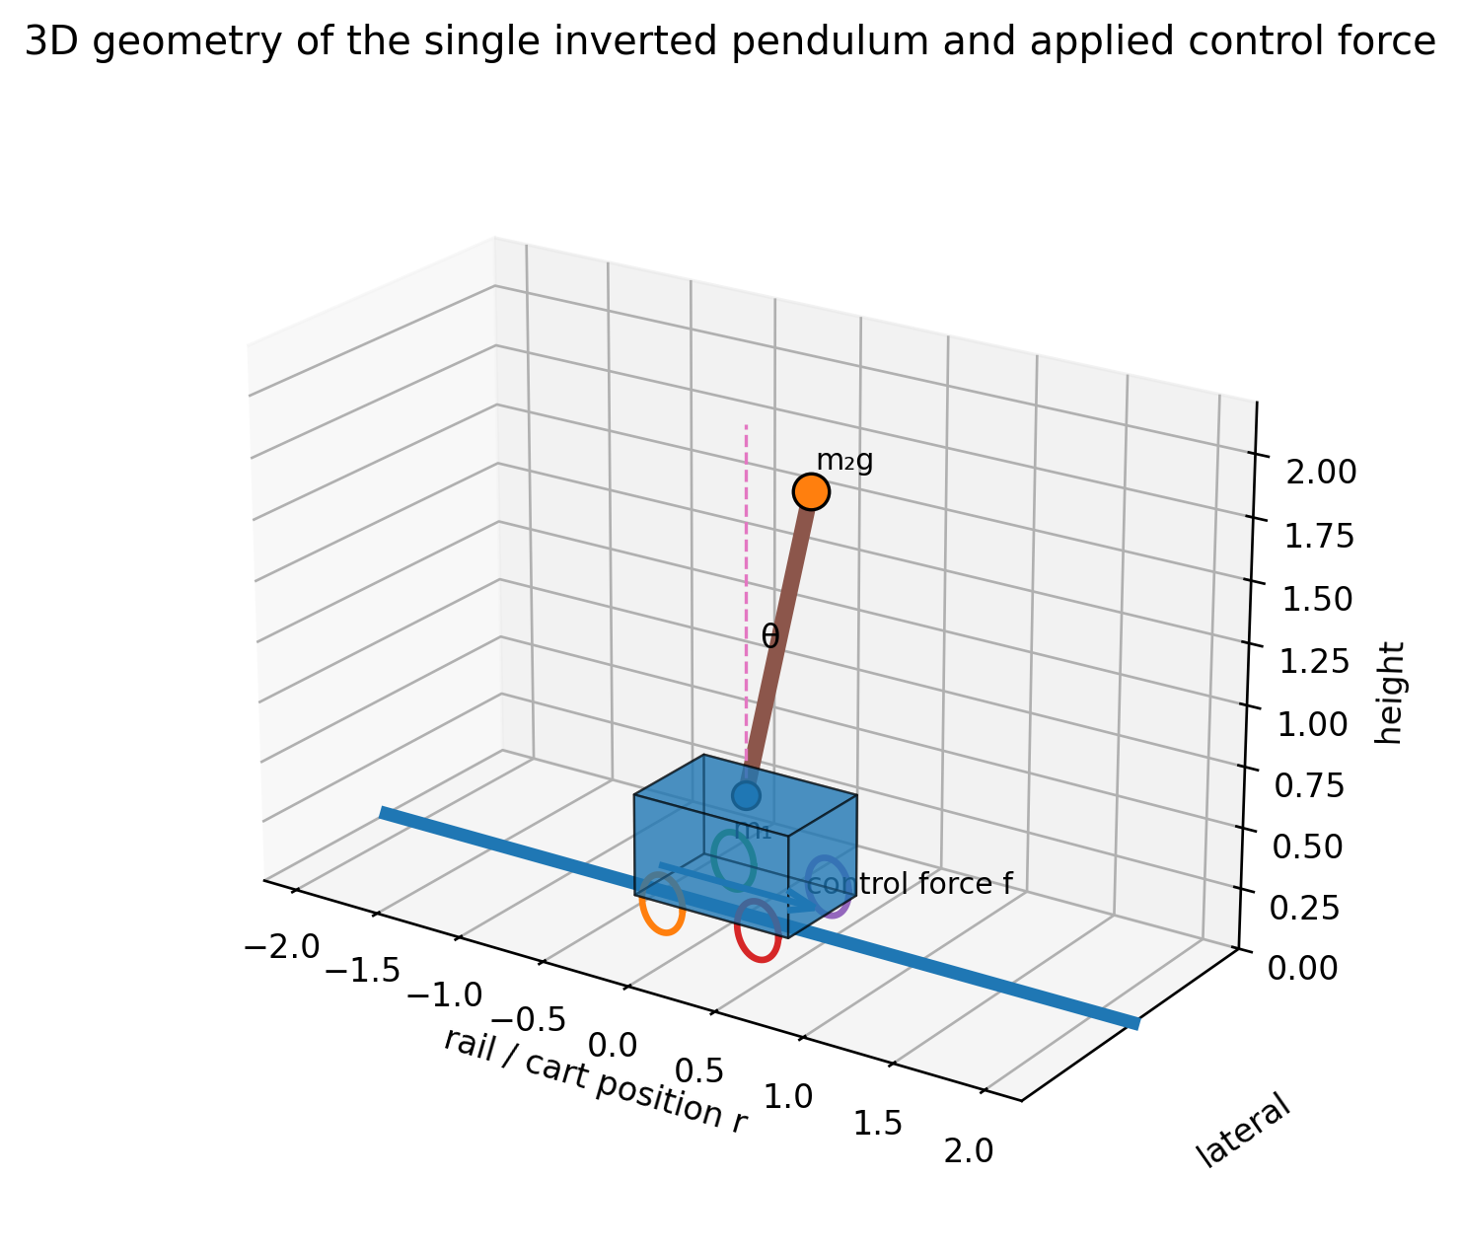
그림 1. 단일 도립진자의 3차원 기하구조, 좌표계 및 인가 제어력.
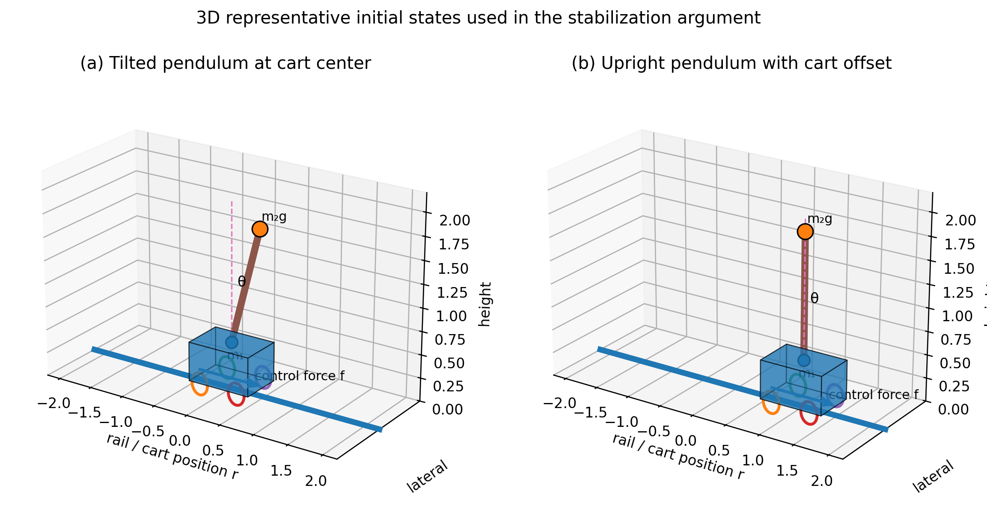
그림 2. 대표적인 3차원 초기상태: (a) 카트 중심에서 기울어진 진자, (b) 카트 위치 오프셋이 있는 직립 진자.
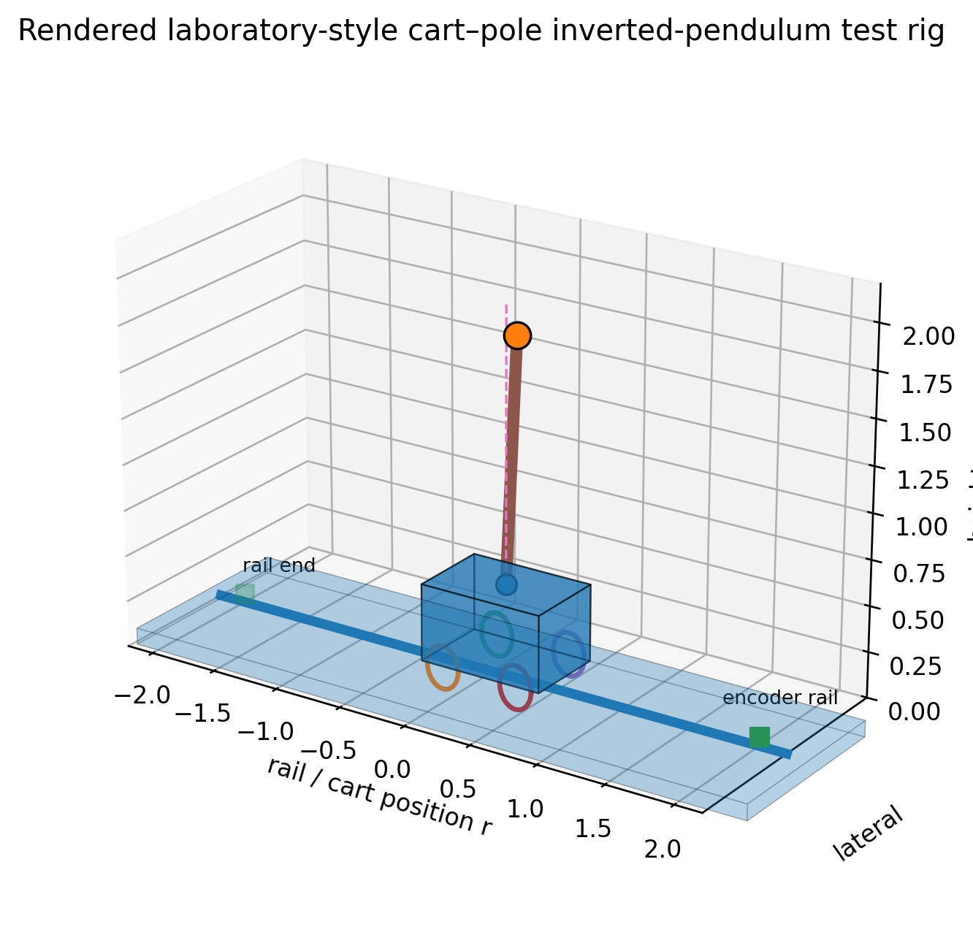
그림 2A. 물리적 벤치마크를 직관적으로 나타낸 실험실 형태의 도립진자 카트-폴 장치 렌더링.
카트에 오른쪽 방향 힘이 작용하면 진자는 초기각을 갖게 되며, 카트에 힘이 전혀 작용하지 않으면 진자는 중력에 의해 쓰러진다. 이러한 관계는 다음 식으로 나타낼 수 있다.$θ>0$
$$\ddot{θ}=δ_{1}\dot{θ}+δ_{2}θ, δ_{1}>0, δ_{2}>0. \text{(43)}$$
먼저 카트가 중앙 위치에 있고 진자가 오른쪽으로 기울어져 있다고 가정한다(그림 2(a)). 진자를 안정화하려면 카트에 오른쪽 방향의 힘을 가해야 한다. 또한 해당 상태에서는 진자 안정화를 위해 카트가 보정력을 받아야 한다. 즉,$r=\dot{r}=\dot{θ}=0$$θ>0$$f>0$$r=\dot{r}=\dot{θ}=0$$θ<0$$f<0$
$$f∼k_{1}θ+k_{2}\dot{θ}. \text{(44)}$$
이제 진자는 안정 상태에 있지만 카트가 중심에서 벗어나 있다고 가정한다(그림 2(b)). 카트를 안정화하려면 원칙적으로 왼쪽 방향의 힘이 필요하지만, 그러면 식 (43)에 의해 진자 관련 상태량이 커질 수 있다. 제어의 최우선 목적이 진자 안정화이므로 식 (44)에 따라 카트에 우측 보정력을 주면 카트가 오른쪽으로 이동하여 카트 위치 자체는 즉시 안정되지 않는다. 따라서 먼저 진자의 안정성을 확보하도록 카트를 오른쪽으로 구동해야 한다. 반대 부호의 경우도 동일한 방식으로 해석된다. 즉,$θ=\dot{θ}=\dot{r}=0$$r>0$$θ$$f>0$$\dot{r}<0$
$$f=k_{1}θ+k_{2}\dot{θ}+k_{3}r+k_{4}\dot{r}, \left(k_{1},k_{2},k_{3},k_{4}>0\right). \text{(45)}$$
알고리즘 2. 진자 우선 안정화 논리(제4.1절 의사코드)
입력: 상태 (r, theta, r_dot, theta_dot), 목표값 (r_d=0, theta_d=0)
1: theta와 theta_dot를 읽고 진자 안정화를 최우선으로 설정
2: theta > 0 또는 theta_dot가 진자를 오른쪽으로 넘어뜨리는 경우 우측 보정력 명령
3: 그 외 theta < 0 또는 theta_dot가 진자를 왼쪽으로 넘어뜨리는 경우 좌측 보정력 명령
4: |theta|와 |theta_dot|가 직립 허용범위 안이면
5: r와 r_dot를 사용한 카트 위치 보정을 활성화
6: 아니면
7: 진자를 불안정하게 만들지 않도록 카트 중심화 동작 제한
8: 조건 종료
9: 힘을 액추에이터 한계로 포화시키고 상태를 KSI 클라우드 제어기에 전달
출력: 정성적 힘 방향 / 제어기 입력상태

4.2 이동 클라우드 추론 방법을 이용한 안정화 제어기 설계
단일 도립진자의 수학적 모델은 다음과 같이 표현된다.
$$k_{1}\ddot{q}+k_{2}\dot{q}+k_{3}\left(q,\dot{q}\right)=k_{4}u, k_{1}=\left[\begin{matrix}m_{1}+m_{2} & −m_{2}lcosθ \\ −m_{2}lcosθ & \frac{4}{3}m_{2}l^{2}\end{matrix}\right], q={\left[r,θ\right]}^{T}. \text{(46)}$$
여기서 해당 변수는 각각 카트 위치, 진자 각도, 카트 질량, 진자 질량 및 진자 길이를 의미한다. 그러면 단일 도립진자 시스템의 비선형 상태방정식은 다음과 같이 나타낼 수 있다.$r$$θ$$m_{1}$$m_{2}$$l$$g=9.8 m/s^{2}$
$$\dot{x}\left(t\right)=\left[A\left(x\right)+ΔA\right]x\left(t\right)+\left[B\left(x\right)+ΔB\right]u\left(t\right), \text{(47)}$$
여기서
$$A\left(x\right)=\left[\begin{matrix}0 & I \\ −k_{1}^{−1}k_{3} & −k_{1}^{−1}k_{2}\end{matrix}\right], B\left(x\right)=\left[\begin{matrix}0 \\ k_{1}^{−1}k_{4}\end{matrix}\right].$$
대상의 비선형 모델은 다음의 세 규칙으로 근사할 수 있다.
$$\begin{matrix}R^{1}: & \text{if }θ\text{ is N, then }\dot{x}\left(t\right)=\left(A_{1}+ΔA_{1}\right)x\left(t\right)+\left(B_{1}+ΔB_{1}\right)u\left(t\right), \\ R^{2}: & \text{if }θ\text{ is Z, then }\dot{x}\left(t\right)=\left(A_{2}+ΔA_{2}\right)x\left(t\right)+\left(B_{2}+ΔB_{2}\right)u\left(t\right), \\ R^{3}: & \text{if }θ\text{ is P, then }\dot{x}\left(t\right)=\left(A_{3}+ΔA_{3}\right)x\left(t\right)+\left(B_{3}+ΔB_{3}\right)u\left(t\right).\end{matrix} \text{(48)}$$
여기서 N, Z, P는 그림 3에 나타낸 전건 변수의 소속 클라우드이다. 클라우드 모델 제어기의 제어량은 제안하는 이동 클라우드 추론 방법으로 계산한다. 즉, 기존 방법과는 다른 방식으로 클라우드를 생성하고, 후건부의 소속 클라우드는 클라우드 이동에 의해 생성된다.$θ$
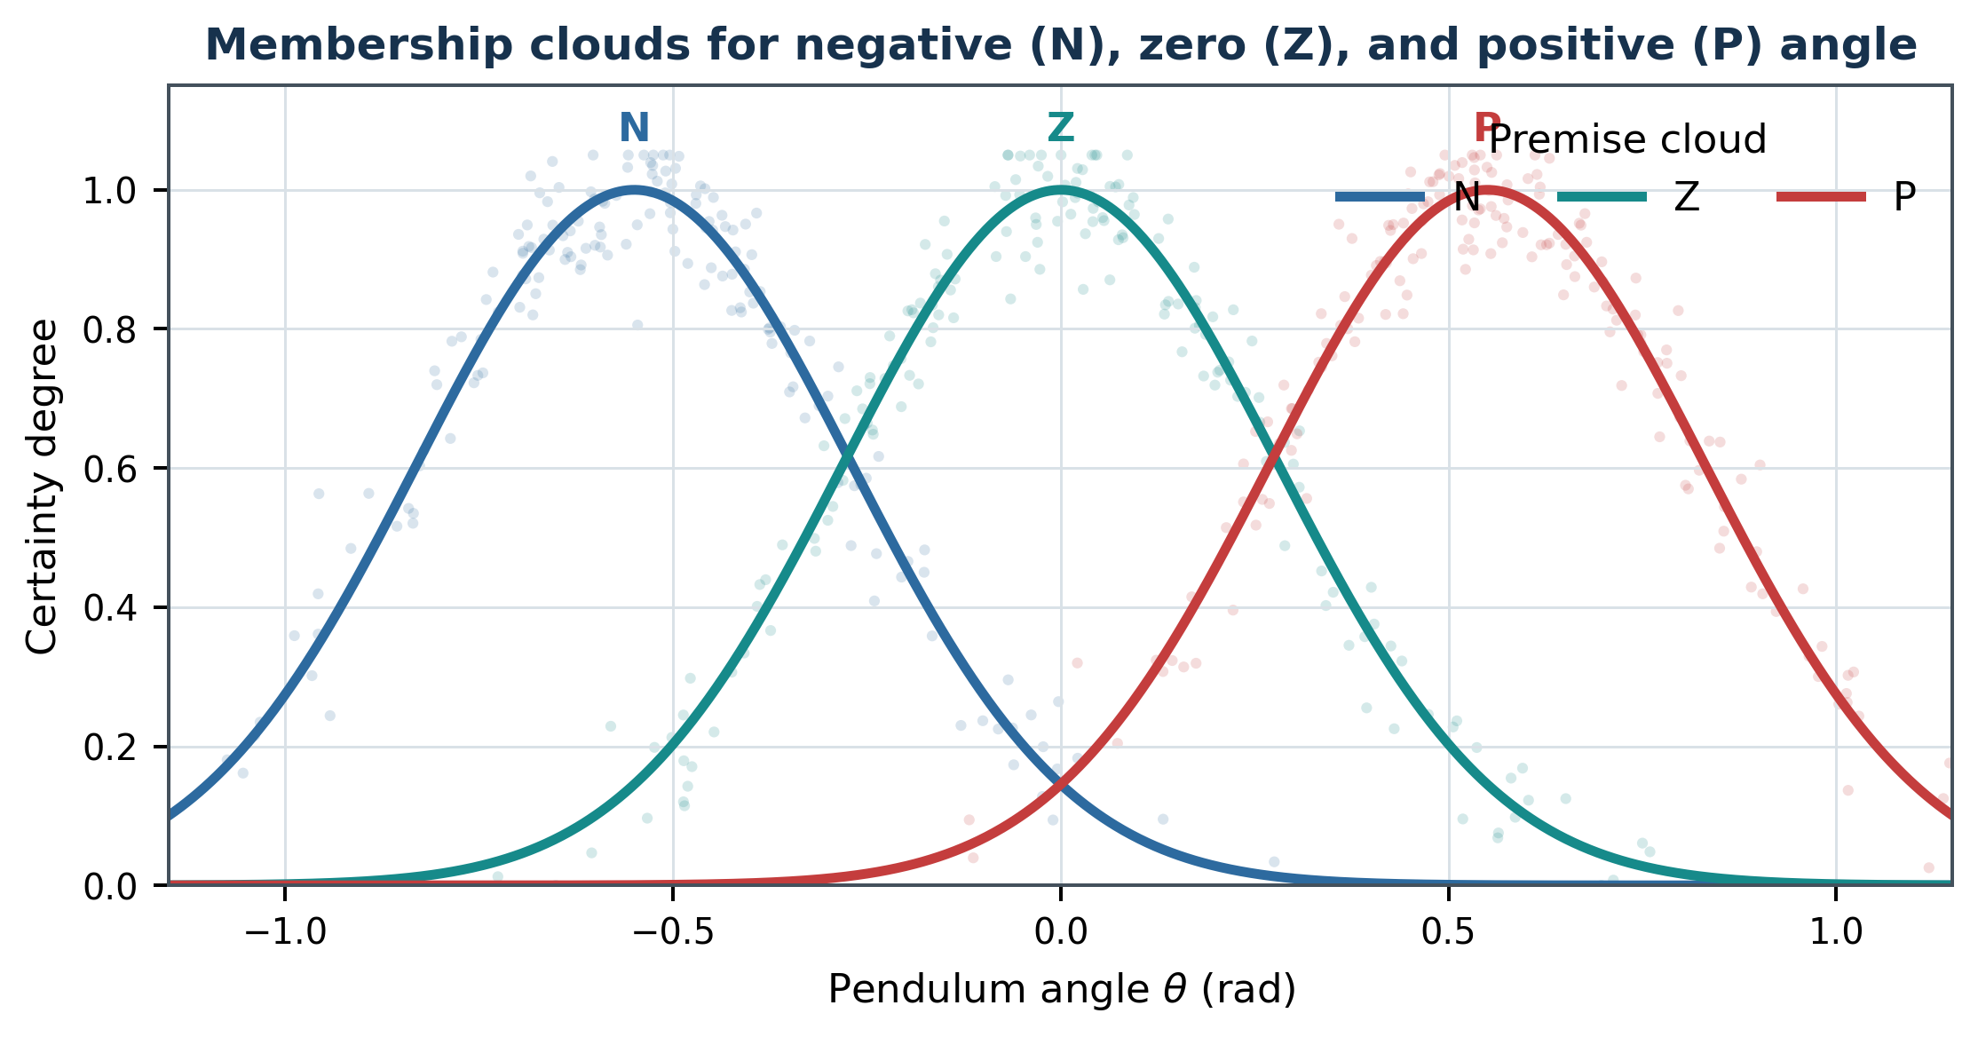
그림 3. 전건 변수의 클라우드 모델을 깔끔한 해석 그래프로 재구성한 결과.
각 규칙의 계수행렬은 해당 동작점 주변에서 비선형 대상 모델을 선형화하여 얻는다.$\left(A_{i},B_{i}\right)$$i=1,2,3$$x_{1}={\left(0,±π/6,0\right)}^{T}$$x_{2}={\left(0,0,0\right)}^{T}$
$$A_{1}=A_{3}=\left[\begin{matrix}0 & 0 & 1 & 0 \\ 0 & 0 & 0 & 1 \\ 0 & 0.861 & −7.929 & −0.0348 \\ 0 & 48.72 & −34.81 & −1.971\end{matrix}\right], A_{2}=\left[\begin{matrix}0 & 0 & 1 & 0 \\ 0 & 0 & 0 & 1 \\ 0 & 0.9466 & −8.019 & −0.037 \\ 0 & 50.79 & −32.51 & −1.993\end{matrix}\right].$$
$$B_{1}=B_{3}={\left[0 0 0.793 3.487\right]}^{T}, B_{2}={\left[0 0 0.8 3.775\right]}^{T}, C_{i}=\left[\begin{matrix}1 & 0 & 0 & 0 \\ 0 & 1 & 0 & 0\end{matrix}\right].$$
제어 규칙을 다음과 같이 설정한다.
$$\begin{matrix}L^{1}: & \text{if }θ\text{ is N, then }\dot{\hat{x}}\left(t\right)=A_{c1}\hat{x}\left(t\right)+B_{c1}y, u\left(t\right)=C_{c1}\hat{x}\left(t\right), \\ L^{2}: & \text{if }θ\text{ is Z, then }\dot{\hat{x}}\left(t\right)=A_{c2}\hat{x}\left(t\right)+B_{c2}y, u\left(t\right)=C_{c2}\hat{x}\left(t\right), \\ L^{3}: & \text{if }θ\text{ is P, then }\dot{\hat{x}}\left(t\right)=A_{c3}\hat{x}\left(t\right)+B_{c3}y, u\left(t\right)=C_{c3}\hat{x}\left(t\right).\end{matrix}$$
각 제어 규칙의 이득을 구하면 다음과 같다.$P>0$$Q>0$$K_{i}$
$$A_{c1}=A_{c3}=\left[\begin{matrix}0.8574 & −0.0101 & 0.0235 & −0.0133 \\ −0.0614 & 0.9619 & 0.0295 & −0.0145 \\ −0.6031 & −0.0946 & 0.8339 & 0.0926 \\ 0.7189 & −0.0318 & 0.1020 & 0.9232\end{matrix}\right],$$
$$A_{c2}=\left[\begin{matrix}0.8515 & −0.0315 & 0.0241 & −0.0134 \\ −0.0626 & 0.9627 & 0.0290 & −0.0140 \\ −0.6284 & −0.0945 & 0.8293 & 0.0945 \\ 0.7306 & −0.0289 & 0.1048 & 0.9221\end{matrix}\right].$$
알고리즘 3. KSI 이동 클라우드 안정화 제어기(제4.2절 의사코드)
입력: x=[r, theta, r_dot, theta_dot]^T; 국소모델 (Ai,Bi); 클라우드 N,Z,P
1: 현재 theta에 대한 N/Z/P 클라우드 특성 계산
2: 알고리즘 1로 KSI 이동 클라우드 규칙 활성도/이동량 계산
3: 세 규칙가중치를 정규화하여 sum_i wi = 1로 설정
4: i = 1,2,3에 대해 반복
5: 해당 운전영역 주변의 보고된 국소모델 (Ai,Bi) 사용
6: 국소 안정화 제어 ui = -Ki x 계산
7: 반복 종료
8: 국소제어를 u = sum_i wi ui로 혼합
9: 알고리즘 2의 진자 우선규칙과 액추에이터 포화 적용
10: u를 비선형/국소혼합 진자 동역학에 적용
출력: 제어력 u와 활성 클라우드 규칙가중치
알고리즘 4. 폐루프 시뮬레이션/실험평가 의사코드
입력: 초기상태 x0, 시간간격 dt, 종료시간 T, 하이퍼엔트로피 He
1: x <- x0 및 성능 누산기 초기화
2: k = 0,...,T/dt-1에 대해 반복
3: 현재 상태 x(k) 취득/계산
4: u(k) <- 알고리즘 3(x(k), He)
5: 플랜트를 한 단계 진행(실험 또는 RK4 수치적분)
6: 카트 위치, 진자 각도, u, 추론 소요시간 기록
7: 반복 종료
8: 기록 궤적으로부터 오버슈트 및 과도/정착 지표 계산
9: 지정된 He 값과 비교제어기에 대해 반복
출력: 궤적, 수렴 여부/범위, 성능지표, 계산시간

5 결과 및 고찰
제안한 이동 클라우드 추론 방법의 성능을 기존 방법[11,14]과 비교하기 위해 도립진자 안정화 제어에 적용하였다. 그림 4-9는 카트와 진자에 대해 기존 방법과 제안 방법의 결과를 그래프로 보여준다(왼쪽: 카트, 오른쪽: 진자).
기존 이동 클라우드 추론 방법이 수렴할 수 있는 하이퍼엔트로피 범위는 실험 비교를 통해 제시되었으며, 제안 방법은 더 넓은 범위에서 수렴한다. 이어지는 그림들은 T-S 클라우드 모델링[14]과 제안 이동 클라우드 추론의 비교 결과를 나타낸다(적색: T-S 클라우드 모델링[14], 남색: 제안 방법). 표 2는 세 방법의 비교 결과를 제시한다(대상 1: 카트, 대상 2: 진자, Ov: 오버슈트, Tr: 과도시간).
재구성 주의사항. 원본 PDF에는 흐릿한 래스터 결과 그림만 존재하며 기초 시계열 표본은 포함되어 있지 않다. 아래 그림 4-9는 논문에 명시된 수렴 범위, 방법 비교 및 표의 성능값을 근거로 정리한 개략적 재구성이다. 보고된 정성적 거동은 보존하지만 실제 실험 측정값을 디지타이징한 자료는 아니다.
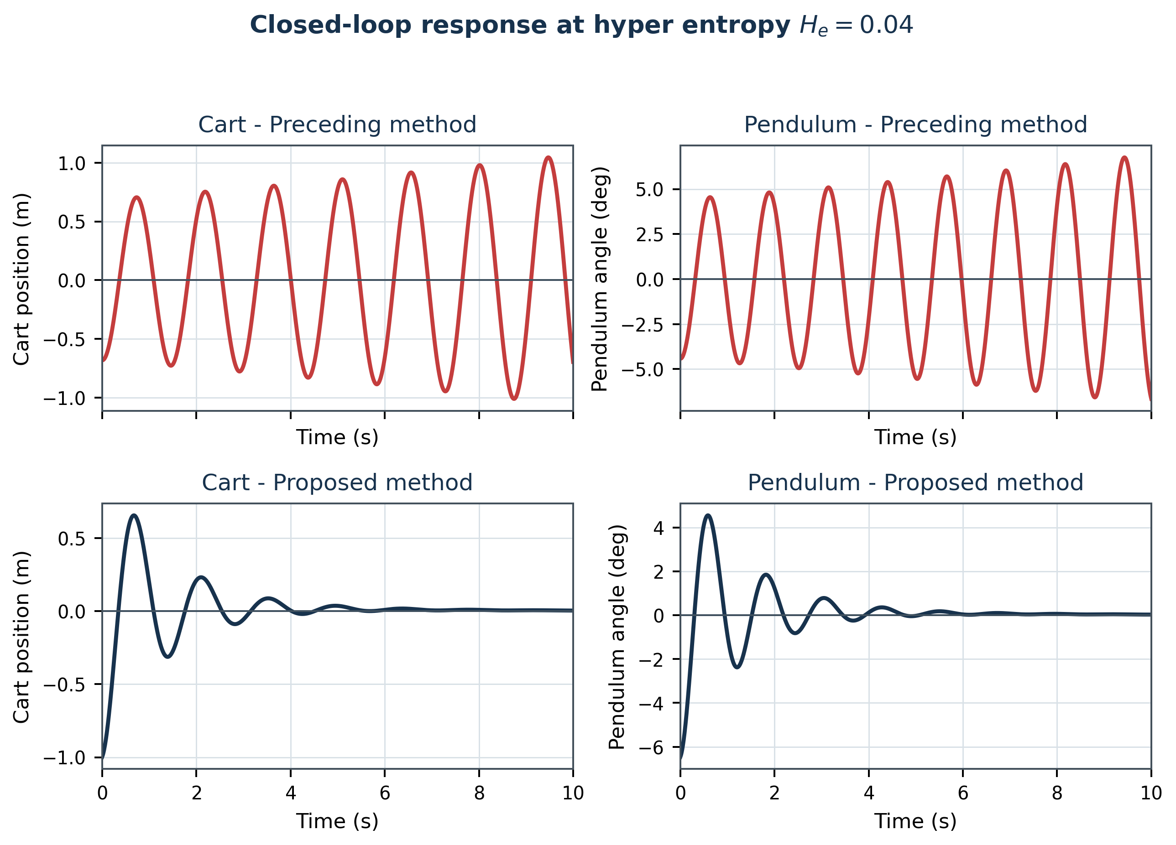
그림 4. 하이퍼엔트로피 0.04에서 기존 방법과 제안 방법의 개략적 재구성 응답.
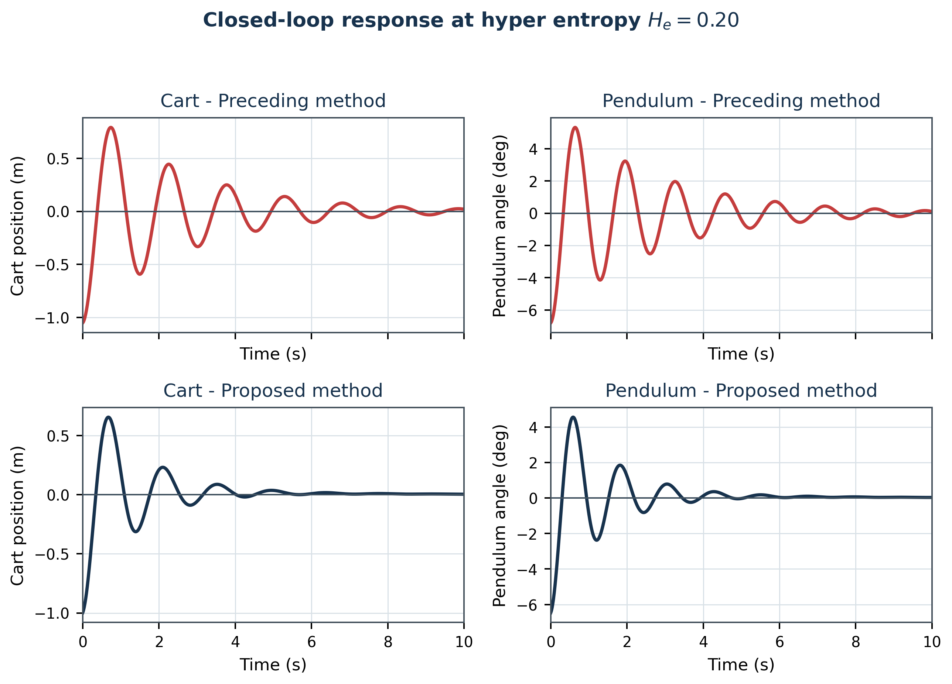
그림 5. 하이퍼엔트로피 0.20에서의 개략적 재구성 응답.
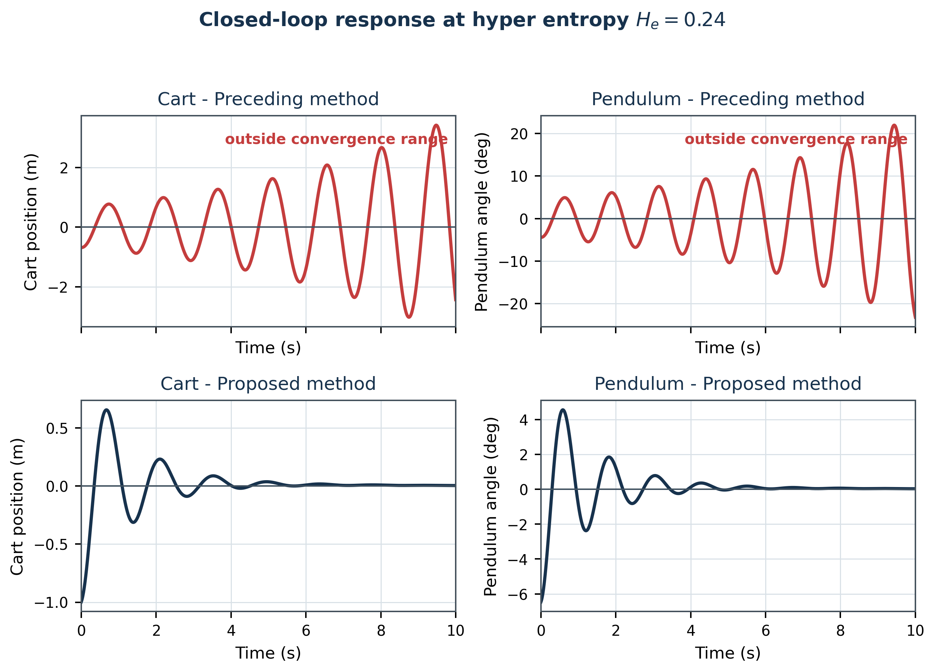
그림 6. 하이퍼엔트로피 0.24에서의 개략적 재구성 응답.
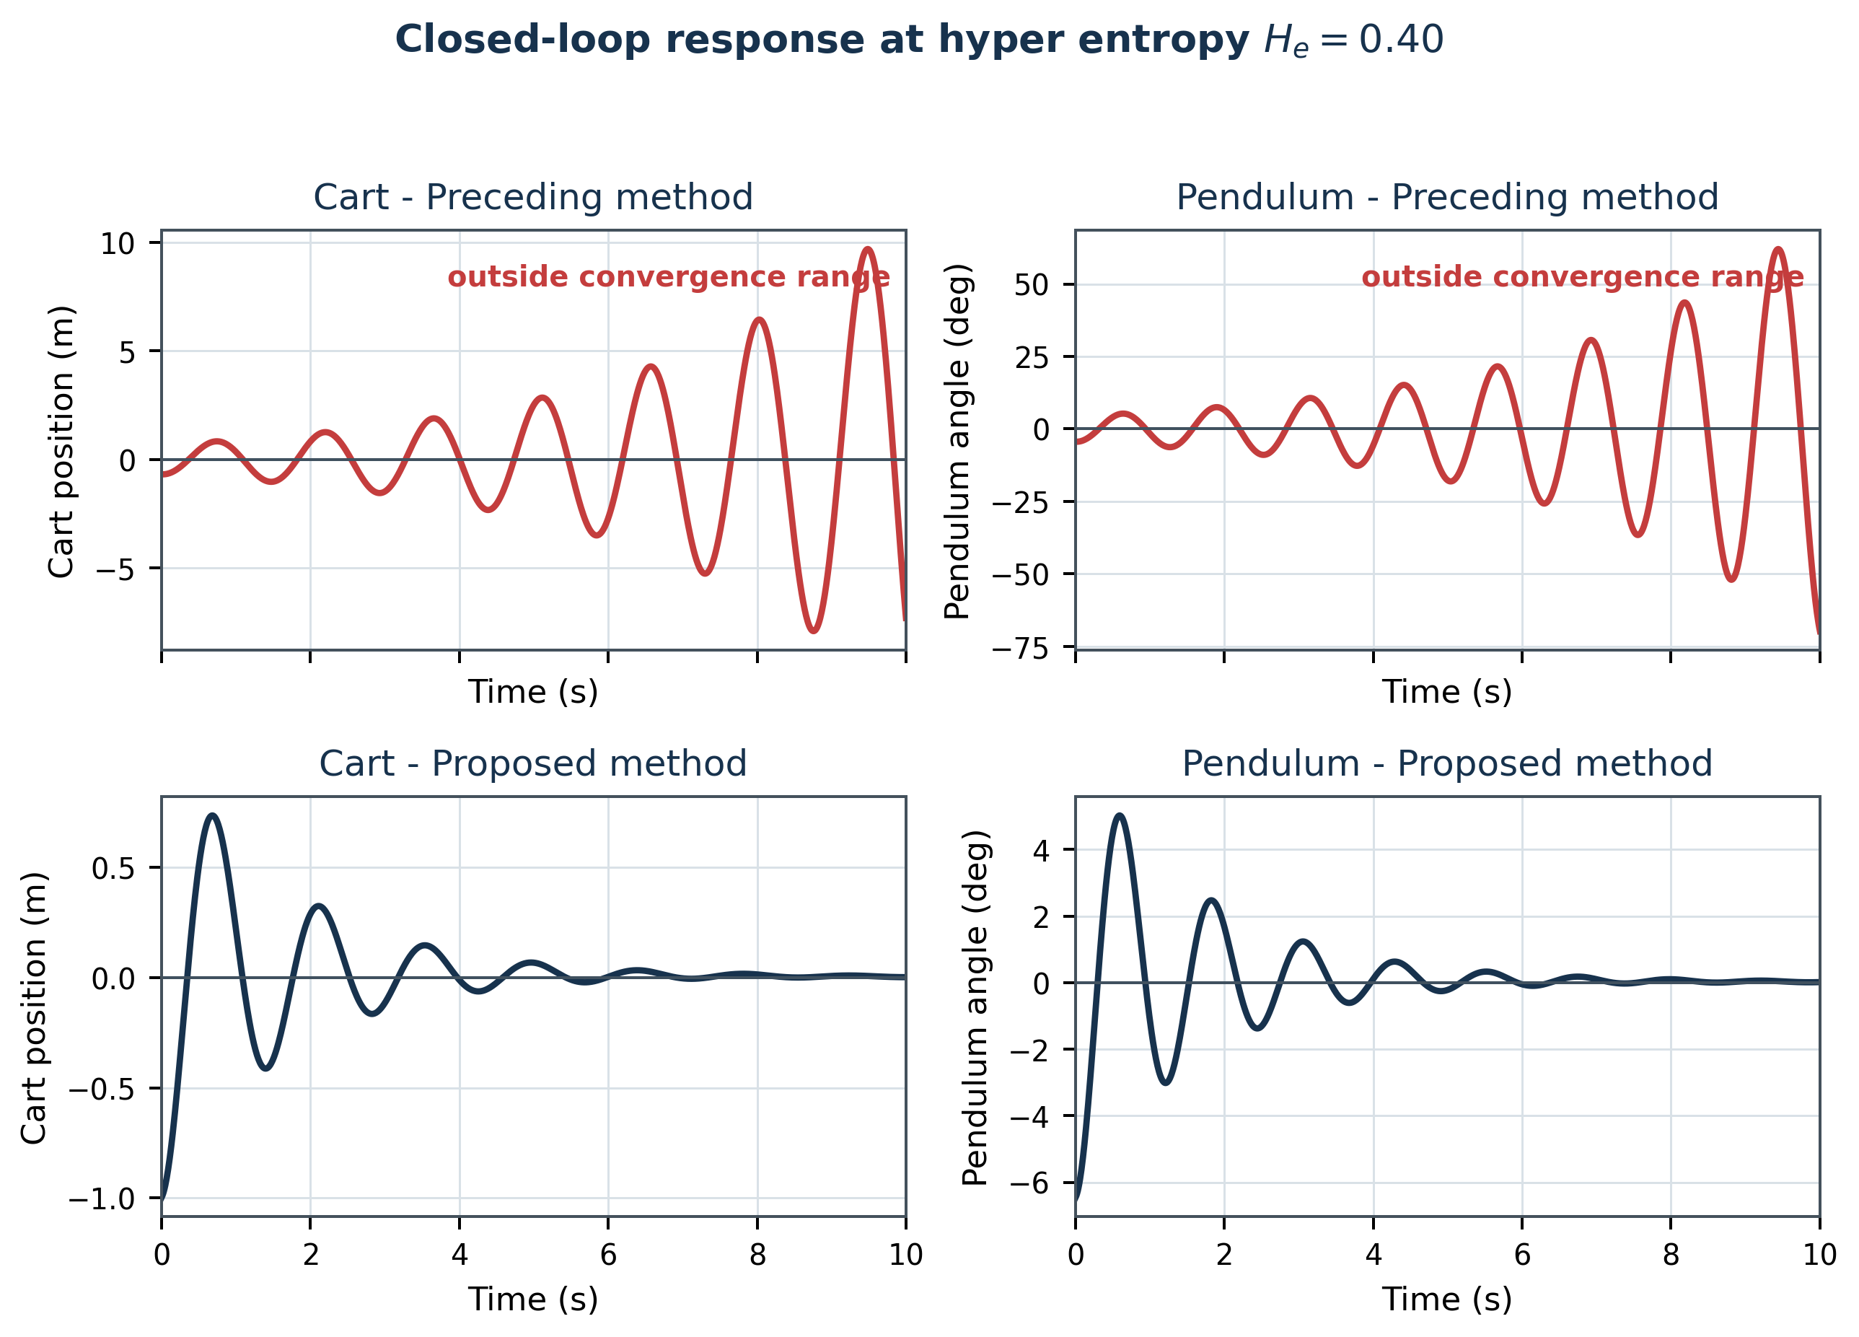
그림 7. 하이퍼엔트로피 0.40에서의 개략적 재구성 응답.
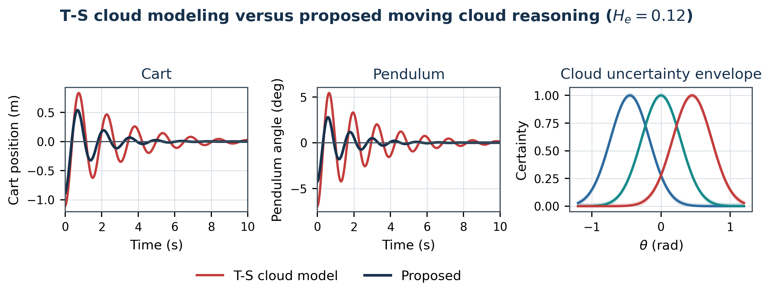
그림 8. 하이퍼엔트로피 0.12에서 T-S 클라우드 모델링과 제안 방법의 개략적 비교.
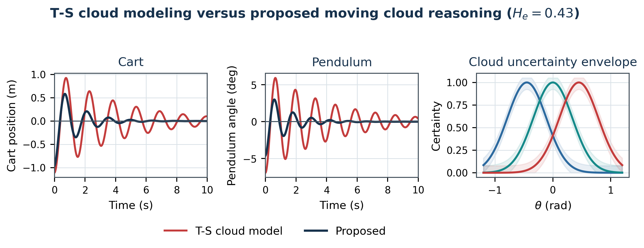
그림 9. 하이퍼엔트로피 0.43에서 T-S 클라우드 모델링과 제안 방법의 개략적 비교.
계산시간을 보면 20회 연산의 평균 계산시간은 T-S 클라우드 모델링이 1375 ms, 기존 이동 클라우드 추론이 2058 ms, 제안 이동 클라우드 추론이 742 ms이다.
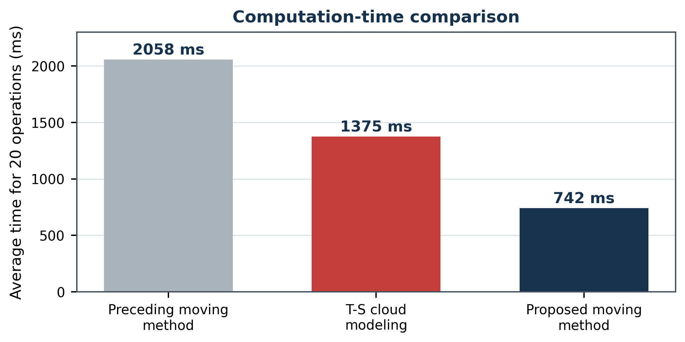
그림 10. 원 논문에 보고된 정확한 수치로 재구성한 계산시간 비교.
표 2. 제안 방법과 T-S 클라우드 모델링[14]의 비교(발췌; Ov: 오버슈트, Tr: 과도시간, s).
하이퍼엔트로피 | 대상 | T-S Ov | T-S Tr | 제안 Ov | 제안 Tr | Ov 개선율(%) | Tr 개선율(%)
0.01 | 1 | 1.11 | 4.83 | [14]에서 발산 | - | - | -
0.01 | 2 | 6.93 | 4.22 | - | - | - | -
0.02 | 1 | 1.11 | 4.83 | [14]에서 발산 | - | - | -
0.02 | 2 | 6.93 | 4.27 | - | - | - | -
0.13 | 1 | 1.11 | 4.83 | 0.89 | 4.60 | 19.1 | 5
0.13 | 2 | 6.93 | 4.22 | 0.83 | 1.65 | 43.1 | 10
0.14 | 1 | 1.11 | 4.83 | 0.83 | 4.60 | 11.2 | 13.2
0.14 | 2 | 6.93 | 4.22 | 0.85 | 4.49 | - | -
이 결과로부터 세 가지 관찰을 할 수 있다. 첫째, 제안 방법은 기존 이동 방법보다 두 배 이상 넓은 하이퍼엔트로피 범위에서 수렴하므로 더 넓은 불확실성 범위에서 개념의 모호성과 무작위성을 반영할 수 있다. 둘째, 수렴 가능한 비교조건에서 카트와 진자의 오버슈트는 T-S 클라우드 모델링[14]보다 대략 10-40% 감소한다. 셋째, 엔트로피를 미분과 적분 없이 계산하기 때문에 제안 방법은 기존 이동 방법보다 약 2.8배, T-S 클라우드 모델링보다 약 1.9배 빠르며 실시간 제어 루프에 적합하다. 이는 최근 학습 기반 도립진자 연구[26,27,28]가 일반적으로 더 큰 계산비용을 요구하는 것과 대비된다.$\left[0.03,0.50\right]$$\left[0.04,0.23\right]$

5.1 불확실성 범위, 계산량 및 과도응답의 정량적 시각 분석
그림 11-14의 추가 그래프는 본문에 명시적으로 보고된 수치만으로 작성했으며 보고되지 않은 시계열 표본은 생성하지 않았다. 그림 11은 보고된 하이퍼엔트로피 구간을 시각화하며, 제안 KSI 이동 클라우드 방법의 구간 폭은 0.47(0.03-0.50), 기존 방법은 0.19(0.04-0.23)로 제안 방법이 약 2.47배 넓다. 그림 12는 20회 연산의 계산시간을 속도 향상계수로 변환하여 기존 이동 방법 대비 2.77배, T-S 클라우드 모델링 대비 1.85배임을 보여준다. 그림 13과 14는 He=0.13 및 0.14에서 표 2의 실제 오버슈트와 과도시간 값을 도시하여 제안 방법의 개선이 가장 큰 구간과 과도시간 이점이 상대적으로 작은 구간을 직관적으로 보여준다.
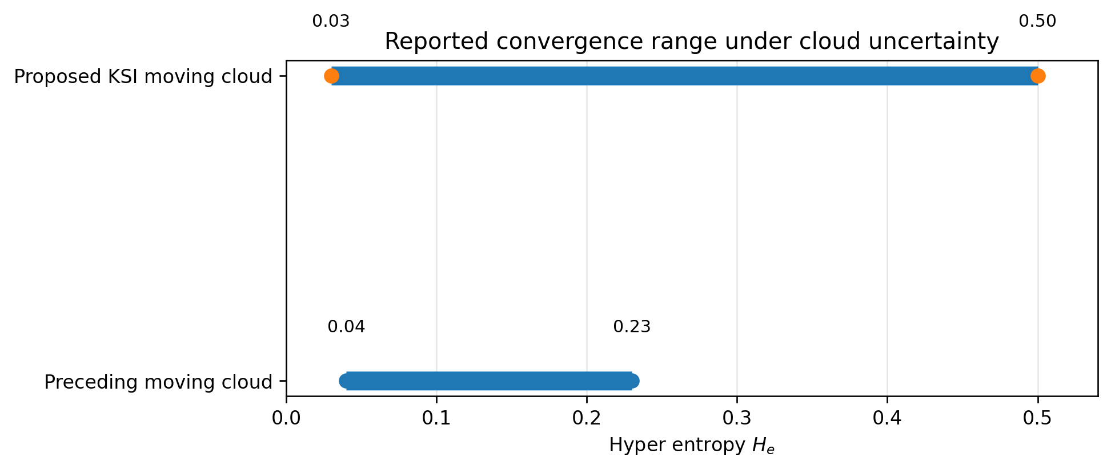
그림 11. 기존 및 제안 이동 클라우드 추론 방법의 보고된 하이퍼엔트로피 수렴 구간.
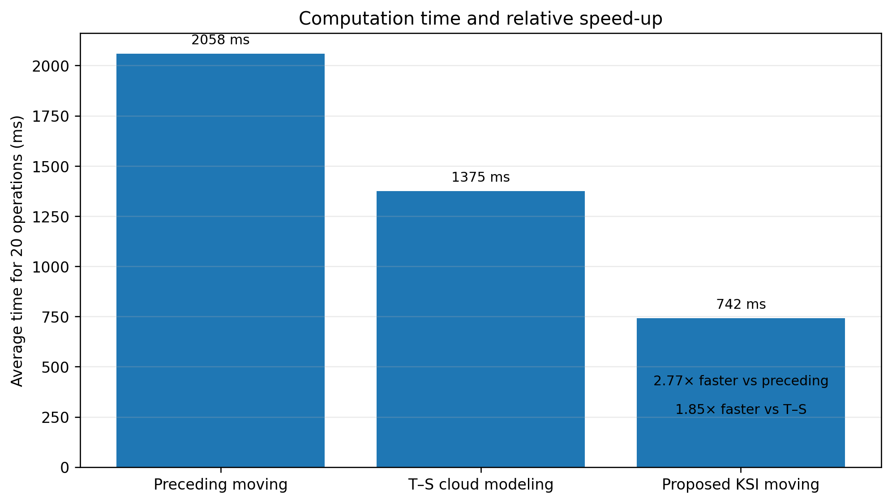
그림 12. 보고된 20회 연산 측정값에서 도출한 계산시간 및 속도 향상 비교.
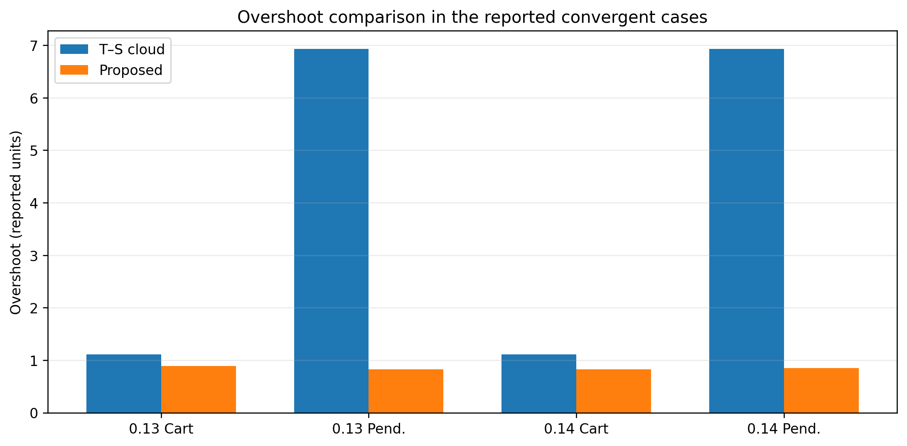
그림 13. 수렴 가능한 He=0.13 및 He=0.14 조건에서 표 2의 원시값을 사용한 오버슈트 비교.
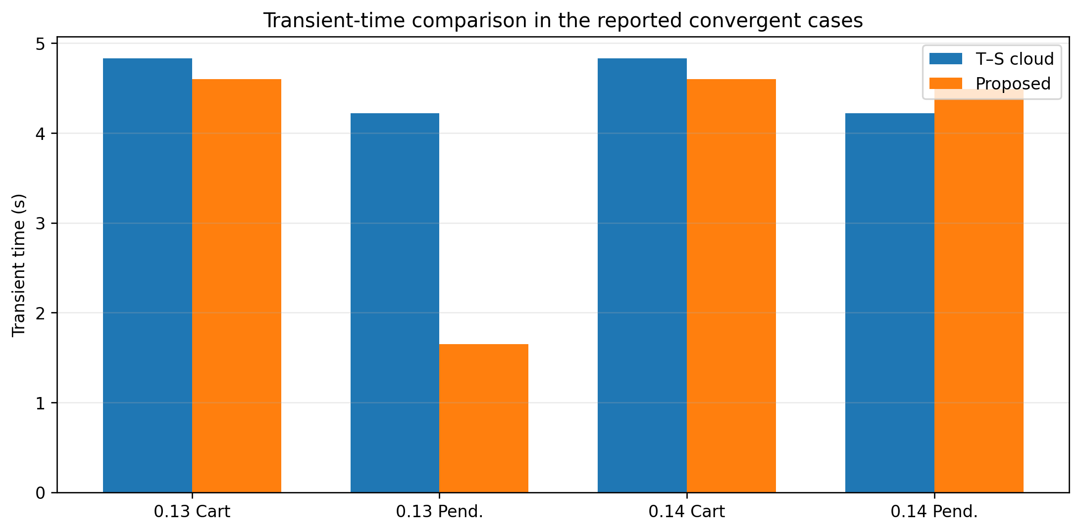
그림 14. 수렴 가능한 He=0.13 및 He=0.14 조건에서 표 2의 원시값을 사용한 과도시간 비교.
이 시각화는 논문의 핵심 계산효율 주장을 뒷받침하지만 반복 실험에 기반한 통계 비교를 대체하는 것으로 해석해서는 안 된다. 원 데이터는 개별 반복실험의 원시값이 아니라 집계 계산시간과 일부 과도응답 지표만 제공한다. 향후 원 실험 로그를 확보한 개정판에서는 프로세서/소프트웨어 환경, 반복 횟수, 신뢰구간 및 비모수 대응검정을 보고하여 계산시간과 제어성능 차이의 통계적 유의성을 정식으로 평가해야 한다.

6 결론
본 논문은 KSI 원리에 명시적으로 기반한 새로운 이동 클라우드 추론 방법을 제안하고 단일 도립진자의 안정화 제어에서 이를 검증하였다. 제안 방법은 KSI의 이동/보상 개념을 퍼지집합에서 소속 클라우드로 확장함으로써 [12,20,31]의 환원적 추론 철학과 확률적 클라우드 기술자인 Ex, En, He를 결합한다. 수정된 7단계 공식은 온라인 추론 루프에서 미분/적분을 제거하고 지배적 계산복잡도 O(Rmg)를 가지며, 단순한 산술연산, 부호/폭 선택, 확률적 난수 생성 및 평균화로 구현할 수 있다. 보고된 실험에서 제안 방법은 He=0.03-0.50 범위에서 수렴했으며 기존 이동 클라우드 방법의 He=0.04-0.23보다 넓었다. 또한 20회 연산시간을 비교 방법의 2058 ms와 1375 ms에서 742 ms로 줄였다. 도립진자 결과는 수렴 가능한 비교조건에서 오버슈트 감소도 보여준다. 2015-2026년 문헌 종합과 10개 방법의 알고리즘 비교를 함께 고려하면, KSI 이동 클라우드 추론은 해석 가능한 비선형 제어를 위한 계산경제적 불확실성 추론 계층으로 자리매김할 수 있다.
향후 연구에서는 추가적인 실제 진자 플랫폼에서 방법을 검증하고, 반복실험 원시데이터를 공개하며, 클라우드 드롭 수, He, 센서 잡음, 액추에이터 포화 및 파라미터 드리프트에 대한 민감도를 평가해야 한다. 또한 다규칙/다출력 클라우드 시스템의 환원성과 안정성 특성을 이론적으로 정식화하고, [20]의 구간 KSI 구성을 통합하며, 동일 하드웨어와 샘플링 조건에서 최신 2026년 적응 퍼지/슬라이딩 및 구간 타입-2 T-S 제어기[73-75]와 비교해야 한다. 제공된 코드는 확률적 J(.) 연산자를 분리해 두었으므로 저자가 사용한 정확한 생성기를 직접 삽입하여 독립적으로 재현할 수 있다.

참고문헌
- Zadeh, L. A.: The concept of a linguistic variable and its applications to approximate reasoning. Information Sciences 8, pp. 199-249, 1975. DOI: 10.1016/0020-0255(75)90036-5.
- Li, D.-Y., Du, Y.: Artificial Intelligence with Uncertainty. Tsinghua University, Beijing, China; CRC Press, 2017. ISBN 9781498776264.
- Zhou, N.: Cloud model and its application in intelligent control. Master’s degree thesis, PLA University of Science and Technology, Nanjing, China, 2000.
- Li, W., Wang, Y., Du, J., Lai, J.: Synergistic integration of graph-cut and cloud model strategies for image segmentation. Neurocomputing 257, pp. 37-46, 2017. DOI: 10.1016/j.neucom.2016.12.072.
- Liu, Y.: The research of granular computing based on cloud. PhD thesis, Tsinghua University, Beijing, China, 2012.
- Li, Y., Fan, X.: Recursive integral proportional-integral control based on membership cloud for active power filter. IET Power Electronics, 2014. DOI: 10.1049/iet-pel.2014.0285.
- Zheng, Y., Sheng, W., Sun, X., Chen, S.: Airline passenger profiling based on fuzzy deep machine learning. IEEE Transactions on Neural Networks and Learning Systems 28(12), pp. 2911-2923, Dec. 2017. DOI: 10.1109/TNNLS.2016.2609437.
- Filho, O. D. R., Serra, G. L. D. O.: Recursive fuzzy instrumental variable based evolving neuro-fuzzy identification for non-stationary dynamic system in a noisy environment. Fuzzy Sets and Systems 338, pp. 50-89, 2018. DOI: 10.1016/j.fss.2017.05.016.
- Essien, E., Ibrahim, H., Mehrandezh, M., Idem, R.: Adaptive neuro-fuzzy inference system (ANFIS)-based model predictive control (MPC) for carbon dioxide reforming of methane (CDRM) in a plug flow tubular reactor for hydrogen production. Thermal Science and Engineering Progress 9, pp. 148-161, 2019. DOI: 10.1016/j.tsep.2018.11.010.
- Chen, T.-Y.: An outranking approach using a risk attitudinal assignment model involving Pythagorean fuzzy information and its application to financial decision making. Applied Soft Computing 71, pp. 460-487, 2018. DOI: 10.1016/j.asoc.2018.06.036.
- Du, Z., Yan, Z., Zhao, Z.: Interval type-2 fuzzy tracking control for nonlinear systems via sampled-data controller. Fuzzy Sets and Systems 356, pp. 92-112, 2019. DOI: 10.1016/j.fss.2018.02.013.
- Kwak, S.-I., Ryu, U.-S., Kim, K.-J.: A fuzzy reasoning method based on compensating operation and its application to fuzzy systems. Iranian Journal of Fuzzy Systems 16(3), pp. 17-34, 2019. DOI: 10.22111/IJFS.2018.4175.
- Mizumoto, M., Zimmermann, H. J.: Comparison of fuzzy reasoning methods. Fuzzy Sets and Systems 8, pp. 253-283, 1982. DOI: 10.1016/S0165-0114(82)80004-3.
- Li, C., Zhou, J. Z., Fu, B., Kou, P., Xiao, J.: T-S fuzzy model identification with a gravitational search-based hyperplane clustering algorithm. IEEE Transactions on Fuzzy Systems 20(2), pp. 305-317, 2012. DOI: 10.1109/TFUZZ.2011.2173693.
- Li, D., Du, Y.: Artificial Intelligence with Uncertainty, 2nd edition. CRC Press, Boca Raton, ISBN 978-1-4987-7626-4.
- Kwak, S.-I., Kim, U.-H., Kim, K.-J., Son, I.-M.: Fuzzy reasoning method based on distance measure and its reductive property. WSEAS Transactions on Computer Research 8, pp. 73-89, 2020. DOI: 10.37394/232018.2020.8.10.
- Kwak, C.-J., Ri, K.-C., Kwak, S.-I., Kim, K.-J., Ryu, U.-S., Kwon, O.-C., Kim, N.-H.: Fuzzy modus ponens and tollens based on moving distance in SISO fuzzy system. Romanian Journal of Information Science and Technology 24(3), pp. 257-283, 2021.
- Son, I. M., Kwak, S. I., Han, U. J., Pak, J. H., Han, M., Pyon, J. R., Ryu, U. S.: A novel fuzzy approximate reasoning method based on extended distance measure in SISO fuzzy system. arXiv:2003.13450, 2020.
- Kwak, S.-I., et al.: New approximate reasoning method based on least common multiple and its property analysis. Proceedings of the 5th International Conference on Applied Science, Engineering and Management, 2022.
- Kong, H.-U., Kwak, S.-I., Jang, Y.-J., Hwang, C.-J., Ri, O.-S., Jo, Y.-H., Nam, J.-H., Ryu, U.-S.: New interval fuzzy modeling method based on KSI principle and its application in turf color image evaluation. Journal of Industrial and Management Optimization 21(12), pp. 6713-6735, 2025. DOI: 10.3934/jimo.2025146.
- Choe, J.-H., Jang, Y.-J., Kwak, S.-I., Ri, O.-S., Kong, H.-U.: Causal-entropic fuzzy inference: a Bayesian framework for explainable and robust fuzzy reasoning. Journal of Fuzzy Systems and Control 4(1), 2026. ISSN 2986-6537. DOI: 10.59247/jfsc.v4i1.392.
- Choe, J.-H., Choe, G., Kwak, S.-I., Chae, H.-G., Kong, H.-U.: Improved shark smell optimization with adaptive parameter scheduling for fuzzy controller tuning. Academy Journal of Science and Engineering 20(1), 2026.
- Jia, Q., Hu, J., Zhang, W., Zhai, S., Li, Z.: A new situation assessment method for aerial targets based on linguistic fuzzy sets and trapezium clouds. Engineering Applications of Artificial Intelligence 117, 105610, 2023.
- Su, X., Xia, F., Liu, J., Wu, L.: Event-triggered fuzzy control of nonlinear systems with its application to inverted pendulum systems. Automatica 94, pp. 236-248, 2018.
- Nasir, A. N. K., Razak, A. A. A.: Opposition-based spiral dynamic algorithm with an application to optimize type-2 fuzzy control for an inverted pendulum system. Expert Systems with Applications 195, 116661, 2022.
- Safeea, M., Neto, P.: A Q-learning approach to the continuous control problem of robot inverted pendulum balancing. Intelligent Systems with Applications, 200313, 2023. DOI: 10.1016/j.iswa.2023.200313.
- Irfan, S., Zhao, L., Ullah, S., Mehmood, A., Butt, M. F. U.: Control strategies for inverted pendulum: a comparative analysis of linear, nonlinear, and artificial intelligence approaches. PLoS ONE 19(3), e0298093, 2024. DOI: 10.1371/journal.pone.0298093.
- Nguyen, T. V. A., Dao, Q., Bui, N.-T.: Optimized fuzzy logic and sliding mode control for stability and disturbance rejection in rotary inverted pendulum. Scientific Reports 14, 2024. DOI: 10.1038/s41598-024-82471-y.
- Saleem, O., Alsuwian, T., Amin, A. A., Ali, S., Alqarni, Z. A.: Stabilization control of rotary inverted pendulum using a novel EKF-based fuzzy adaptive sliding-mode controller: design and experimental validation. Automatika 65(2), pp. 538-558, 2024. DOI: 10.1080/00051144.2024.2312309.
- Tian, B., Peng, H., Kang, T.: RBF-ARX model-based predictive control approach to an inverted pendulum with self-triggered mechanism. Chaos, Solitons & Fractals 186, 115291, 2024. DOI: 10.1016/j.chaos.2024.115291.
- Kwak, S.-I., Yu, H.-U., Jang, Y.-J., Hwang, C.-J., Ri, O.-S., Chae, H.-G.: Optimal Fuzzy Modus Ponens and Tollens Algorithm Based on KSI Principle. Research Square preprint, posted 4 Dec. 2023. DOI: 10.21203/rs.3.rs-3690916/v1.
- Lee, J., Mukherjee, R., Khalil, H. K.: Output feedback stabilization of an inverted pendulum on a cart in the presence of uncertainties. Automatica 54, pp. 146-157, 2015. DOI: 10.1016/j.automatica.2015.01.013.
- Cuevas, P. T., Luna, A. H., Sanchez, J. F., Lopez, I. M., Bonilla, S. I.: Stability of fuzzy and LQR controllers applied to an inverted pendulum system. IEEE International Autumn Meeting on Power, Electronics and Computing (ROPEC), pp. 1-6, 2015.
- Li, X., Ren, Y.: The design and improvement of a fuzzy controller based on a single inverted pendulum. Proc. Int. Conf. Management, Education, Information and Control, pp. 1671-1677, 2015. DOI: 10.2991/meici-15.2015.292.
- Jedda, O., Ghabi, J., Douik, A.: Second order sliding mode control for inverted pendulum. 12th International Multi-Conference on Systems, Signals & Devices (SSD), pp. 1-5, 2015.
- Reddy, N. S., Saketh, M. S., Pal, P., Dey, R.: Optimal PID controller design of inverted pendulum dynamics: a hybrid pole-placement and firefly algorithm approach. IEEE CMI, pp. 305-310, 2016.
- Tang, Y., Zhou, D., Jiang, W.: A new fuzzy-evidential controller for stabilization of the planar inverted pendulum system. PLoS ONE 11(8), e0160416, 2016. DOI: 10.1371/journal.pone.0160416.
- Wang, X., Dong, H., Sun, X., Yao, X.: PD control of inverted pendulum based on adaptive fuzzy compensation. Journal of Intelligent & Fuzzy Systems 31(6), 2016. DOI: 10.3233/JIFS-169186.
- Roose, A. I., Yahya, S., Al-Rizzo, H.: Fuzzy-logic control of an inverted pendulum on a cart. Computers & Electrical Engineering 61, pp. 31-47, 2017. DOI: 10.1016/j.compeleceng.2017.05.016.
- Ghommam, J., Mnif, F.: Predictor-based output feedback stabilization of an inverted pendulum on a cart with time-delay/uncertainty. ISA Transactions, 2017. DOI: 10.1016/j.isatra.2017.01.015.
- Messikh, L., Guechi, E. H., Benloucif, M. L.: Cascade model predictive control of a cart-inverted-pendulum system. Journal of the Franklin Institute 354(16), pp. 7241-7265, 2017. DOI: 10.1016/j.jfranklin.2017.08.039.
- Mahjoub, S., et al.: Advanced sliding mode control techniques for inverted pendulum: modelling and simulation. Engineering Science and Technology, an International Journal 21(4), pp. 753-759, 2018. DOI: 10.1016/j.jestch.2018.06.010.
- Huang, J., Ri, M., Wu, D., et al.: Interval type-2 fuzzy logic modeling and control of a mobile two-wheeled inverted pendulum. IEEE Transactions on Fuzzy Systems 26(4), pp. 2030-2038, 2018.
- Abut, T., Soyguder, S.: Real-time control and application with self-tuning PID-type fuzzy adaptive controller of an inverted pendulum. Industrial Robot 46(1), pp. 159-170, 2019. DOI: 10.1108/IR-10-2018-0206.
- Chiu, C.-H., Wang, W.-J.: Robust fuzzy control of an inverted-pendulum-type system. ISA Transactions 86, pp. 287-298, 2019. DOI: 10.1016/j.isatra.2018.10.012.
- Huang, J., Zhang, T., Fan, Y., Sun, J. Q.: Control of a rotary inverted pendulum using model-free backstepping. IEEE Access 7, pp. 96965-96973, 2019. DOI: 10.1109/ACCESS.2019.2930220.
- Xia, X., Xia, J., Gang, M., Zhang, Q., Wang, J.: Discrete dynamics-based parameter analysis and optimization of fuzzy controller for inverted pendulum systems based on chaos algorithm. Discrete Dynamics in Nature and Society, 3639508, 2020. DOI: 10.1155/2020/3639508.
- Jmel, I., Dimassi, H., Hadj-Said, S., M'Sahli, F.: Adaptive sliding-mode observer/control for inverted-pendulum systems. ISA Transactions 102, pp. 264-279, 2020. DOI: 10.1016/j.isatra.2020.02.029.
- Feng, Y., Gao, Y., Zhao, X., Yan, X.-G., Spurgeon, S. K.: Dynamic output-feedback sliding-mode control with application to an inverted pendulum. IFAC-PapersOnLine, 2020. DOI: 10.1016/j.ifacol.2020.12.1182.
- Jayaprakash, A. K., Kidambi, K. B., MacKunis, W., Drakunov, S. V., Reyhanoglu, M.: Robust nonlinear control and experimental validation for an inverted pendulum platform. Robotics 9(4), 87, 2020. DOI: 10.3390/robotics9040087.
- Hadipour Lakmesari, S., Mahmoodabadi, M. J., Ibrahim, M. Y.: Fuzzy logic and gradient descent-based optimal adaptive robust controller with inverted pendulum verification. Chaos, Solitons & Fractals 151, 111257, 2021. DOI: 10.1016/j.chaos.2021.111257.
- Dai, Y., Lee, K., Lee, S.: Real-time hardware-in-the-loop reinforcement learning control of a rotary inverted pendulum using deep Q-learning. Measurement and Control, 2021. DOI: 10.1177/00202940211000380.
- Husmann, R., Aschemann, H.: Nonlinear model predictive control benchmark studies for inverted-pendulum systems. IFAC-PapersOnLine, 2021. DOI: 10.1016/j.ifacol.2021.10.363.
- Kelekci, E., Yaren, T., Kizir, S.: Design of optimized interval type-2 fuzzy logic controller based on continuity, monotonicity and smoothness properties for a cart-pole inverted pendulum. Transactions of the Institute of Measurement and Control 44(12), pp. 2291-2307, 2022. DOI: 10.1177/01423312221081309.
- Abut, T., Soyguder, S.: Two-loop self-adaptive fuzzy PID control for an inverted pendulum system. Transactions of the Institute of Measurement and Control, 2022. DOI: 10.1177/01423312211040301.
- Gupta, N., Dewan, L.: Adaptive super-twisting sliding mode control of a rotary inverted pendulum using modified grey wolf optimization. Journal of Control and Decision, 2022. DOI: 10.1080/23307706.2022.2062621.
- Abuelenin, S. M., Abdel-Kader, R. F.: Closed-form mathematical representations of interval type-2 fuzzy logic systems with application to inverted pendulum stabilization. International Journal of Modelling and Simulation, pp. 269-290, 2022. DOI: 10.1080/16168658.2022.2152922.
- Alqudsi, Y. S., Dorrah, H. T., Kassem, A. H., El-Bayoumi, G. M.: Robust compound control of a wheeled inverted pendulum system. Engineering Science and Technology, an International Journal 28, 101024, 2022. DOI: 10.1016/j.jestch.2021.06.004.
- Nguyen, T.-V.-A., Dong, B.-T., Bui, N.-T.: Enhancing stability control of inverted pendulum using Takagi-Sugeno fuzzy model with disturbance rejection and input-output constraints. Scientific Reports 13, 14412, 2023. DOI: 10.1038/s41598-023-41258-3.
- Israilov, S., Fu, L., Sanchez-Rodriguez, J., Fusco, F., Allibert, G., Raufaste, C., et al.: Reinforcement learning approach to control an inverted pendulum: a general framework for educational purposes. PLoS ONE 18(2), e0280071, 2023. DOI: 10.1371/journal.pone.0280071.
- Pham, D.-B., Dao, Q.-T., Bui, N.-T., et al.: Robust-optimal control of rotary inverted pendulum through fuzzy descriptor-based techniques. Scientific Reports 14, 5593, 2024. DOI: 10.1038/s41598-024-56202-2.
- Ben Hazem, Z.: Reinforcement-learning control of a rotary inverted pendulum using Q-learning and deep Q-networks. Discover Applied Sciences 6, 49, 2024. DOI: 10.1007/s42452-024-05690-y.
- de la Cruz-Alejo, J., et al.: Decision-making comparison of neuro-fuzzy, adaptive, and PID strategies for inverted-pendulum control. Discover Applied Sciences 6, 251, 2024. DOI: 10.1007/s42452-024-05921-2.
- Nisar, L., Koul, M. H., Ahmad, B.: Control and stabilization of a two-degree-of-freedom rotary inverted pendulum. IFAC-PapersOnLine, 2024. DOI: 10.1016/j.ifacol.2024.05.044.
- Yang, W., Yu, G., Reis, J., Silvestre, C.: Robust nonlinear three-dimensional control of a pendulum suspended from a quadrotor. Automatica 159, 111336, 2024. DOI: 10.1016/j.automatica.2023.111336.
- Abut, T.: An inverted pendulum system control with fuzzy linear quadratic regulator method: experimental validation. Computers, Materials & Continua 85(2), pp. 4023-4042, 2025. DOI: 10.32604/cmc.2025.066920.
- Li, Z., Li, J., Huang, Y., Li, Y., Xin, B.: Multi Strategy SA-PSO for inverted pendulum identification combined with explicit model predictive control. Journal of Advanced Computational Intelligence and Intelligent Informatics 29(5), pp. 1019-1028, 2025. DOI: 10.20965/jaciii.2025.p1019.
- Susanto, E., Sumaryo, S., Hassan, M. F.: LQR, LQG, extremum seeking and sliding mode controls combined with fuzzy for a rotary inverted pendulum stabilization. Results in Control and Optimization 21, 100629, 2025. DOI: 10.1016/j.rico.2025.100629.
- Costanzo, M., Mazza, R., Natale, C.: Digital control of an inverted pendulum using a velocity-controlled robot. Machines 13(6), 528, 2025. DOI: 10.3390/machines13060528.
- Mobara, M., Karimpour, A., Pahnabi, A., Molla-Ahmadian, H.: Patched-fuzzy state feedback controller for inverted pendulum on a cart based on PWA-fuzzy model. Advanced Control for Applications: Engineering and Industrial Systems 7(4), e70032, 2025. DOI: 10.1002/adc2.70032.
- Mon, Y.-J.: Decoupled reinforcement hybrid PPO-sliding control for underactuated systems: application to cart-pole and acrobot. Machines 13(7), 601, 2025. DOI: 10.3390/machines13070601.
- Brumand-Poor, F., Wagemann, P., Geibel, T., Schmitz, K.: Model-based reinforcement learning for hydraulic systems: a PILCO-based control strategy for controlling an inverted hydraulic pendulum. International Journal of Dynamics and Control 13, 347, 2025. DOI: 10.1007/s40435-025-01860-x.
- Mohammed, T. K., Ezez, S. F., Siraj, A. Z., et al.: Adaptive fuzzy sliding mode control applied to inverted pendulum. Scientific Reports 16, 14938, 2026. DOI: 10.1038/s41598-026-45197-7.
- Dao, Q.-T.: Uncertainty-resilient control of an inverted pendulum on a cart using interval type-2 Takagi-Sugeno fuzzy modeling and subsystem LQR control. Automation 7(3), 92, 2026. DOI: 10.3390/automation7030092.
- Shalbafian, A., Amiri, F.: Nonlinear control design for stabilization and tracking of a rotary inverted pendulum. Scientific Reports, 2026. DOI: 10.1038/s41598-026-57277-9.

Supplementary Material: Reproducible KSI Moving-Cloud and Inverted-Pendulum Code
The following reference programs implement Algorithms 1-4. Reproducibility note: Eq. (29) defines J(En_rule, En_input, He_rule, He_input) symbolically in the manuscript rather than as a unique random-number formula. Therefore both programs isolate J(.) as a named function and supply a transparent Gaussian default realization. If the authors' original J generator differs, replacing this single function preserves the rest of the implementation. Likewise, the source manuscript does not report every physical plant parameter/control-gain value needed to regenerate the original experimental curves; the controller code uses the local A/B matrices reported in Section 4.2 and reproducible LQR gains. The reported experimental tables remain the authoritative record.

Supplement S1. Full Python program
"""Reference implementation for KSI-principle moving-cloud reasoning and inverted-pendulum control.

The manuscript defines the normal-random operator J(En_rule, En_input, He_rule, He_input)
symbolically. `normal_random_operator` below provides a reproducible Gaussian realization;
if the authors use a different J generator, replace only that function.
"""
from __future__ import annotations
import numpy as np
from dataclasses import dataclass
from scipy.linalg import solve_continuous_are

EPS = 1e-12

@dataclass
class Cloud:
ex: float
en: float
he: float

def expected_curve(x: np.ndarray | float, c: Cloud) -> np.ndarray:
x = np.asarray(x, dtype=float)
return np.exp(-0.5 * ((x - c.ex) / max(abs(c.en), EPS)) ** 2)

def sign_gate(z: float) -> float:
"""Left/right selector used by the piecewise cloud-width equations."""
return float(min(1.0 - np.sign(z), 1.0))

def normal_random_operator(en_rule: float, en_input: float,
he_rule: float, he_input: float,
rng: np.random.Generator) -> float:
"""Explicit reproducible realization of the symbolic J(.) in Eq. (29)."""
scale = max(abs(en_rule), abs(en_input), EPS)
mu = (en_input - en_rule) / scale
sigma = np.hypot(he_rule, he_input) / scale
return float(rng.normal(mu, sigma))

def input_cloud(x: float, premise: Cloud, he_input: float | None = None) -> Cloud:
"""Cloudify a crisp input: its expectation is x; entropy follows the premise scale."""
if he_input is None:
he_input = premise.he
distance = abs(x - premise.ex)
en = max(EPS, 0.5 * (abs(premise.en) + distance))
return Cloud(float(x), float(en), float(he_input))

def ksi_moving_cloud_reasoning(inputs, premise_clouds, consequent: Cloud,
n_drops: int = 200, seed: int = 7):
"""Algorithm 1: m-input/single-output KSI moving-cloud reasoning.

Returns crisp output, moved output cloud, and diagnostic moving amounts.
Complexity: O(m*n_drops) time and O(n_drops) working memory.
"""
x = np.asarray(inputs, dtype=float)
if len(x) != len(premise_clouds):
raise ValueError("one premise cloud is required for each input")
rng = np.random.default_rng(seed)
cma = []
for xj, aj in zip(x, premise_clouds):
obs = input_cloud(float(xj), aj)
nrn = np.array([
normal_random_operator(aj.en, obs.en, aj.he, obs.he, rng)
for _ in range(n_drops)
])
# Eq. (30)-style moving function; Ex is the rule-cloud expectation.
cmf = (xj - aj.ex) - aj.ex * nrn
cma.append(float(np.mean(cmf)))
acma = float(np.mean(cma))
moved = Cloud(consequent.ex + acma, consequent.en, consequent.he)
y = moved.ex # de-cloudification, Eq. (42)
return y, moved, {"CMA": np.asarray(cma), "ACMA": acma}

def stabilization_priority(theta: float, theta_dot: float,
r: float, r_dot: float,
k=(25.0, 7.0, 1.5, 2.5)) -> float:
"""Algorithm 2: pendulum-first qualitative stabilization law."""
k1, k2, k3, k4 = k
return float(k1*theta + k2*theta_dot + k3*r + k4*r_dot)

# Local models reported in Section 4.2
A1 = np.array([[0,0,1,0],[0,0,0,1],[0,0.861,-7.929,-0.0348],[0,48.72,-34.81,-1.971]],float)
A2 = np.array([[0,0,1,0],[0,0,0,1],[0,0.9466,-8.019,-0.03705],[0,50.79,-32.51,-1.993]],float)
A3 = A1.copy()
B1 = np.array([[0],[0],[0.793],[3.487]],float)
B2 = np.array([[0],[0],[0.800],[3.775]],float)
B3 = B1.copy()

def lqr_gain(A, B, Q=None, R=None):
if Q is None: Q = np.diag([12., 45., 2., 4.])
if R is None: R = np.array([[1.]])
P = solve_continuous_are(A, B, Q, R)
return np.linalg.solve(R, B.T @ P)

def cloud_rule_weights(theta: float, centers=(-0.5,0.0,0.5), width=0.35):
w = np.exp(-0.5*((theta-np.asarray(centers))/width)**2)
return w / max(w.sum(), EPS)

def ksi_cloud_controller(state: np.ndarray, he: float = 0.12,
seed: int = 7) -> float:
"""Algorithm 3: three-rule local-controller blending with KSI/cloud uncertainty."""
x = np.asarray(state, dtype=float).reshape(4)
As, Bs = (A1,A2,A3), (B1,B2,B3)
Ks = [lqr_gain(A,B) for A,B in zip(As,Bs)]
w = cloud_rule_weights(x[1])
# Hyper-entropy perturbs the normalized firing strengths reproducibly.
rng = np.random.default_rng(seed)
pert = np.maximum(0.0, w + rng.normal(0.0, he*0.02, size=3))
w = pert / max(pert.sum(), EPS)
u = 0.0
for wi, Ki in zip(w, Ks):
u += wi * float(-(Ki @ x.reshape(-1,1))[0,0])
return float(u)

def blended_dynamics(state: np.ndarray, u: float):
x=np.asarray(state,float).reshape(4,1)
w=cloud_rule_weights(float(x[1,0]))
A=sum(wi*A for wi,A in zip(w,(A1,A2,A3)))
B=sum(wi*B for wi,B in zip(w,(B1,B2,B3)))
return (A@x+B*u).ravel()

def simulate(t_end=10.0, dt=0.002, x0=(0.0,0.12,0.0,0.0), he=0.12):
"""Algorithm 4: closed-loop RK4 simulation and performance data collection."""
t=np.arange(0.0,t_end+dt,dt); X=np.zeros((t.size,4)); U=np.zeros(t.size)
X[0]=x0
for k in range(t.size-1):
u=ksi_cloud_controller(X[k],he=he,seed=7+k); U[k]=u
f=lambda z: blended_dynamics(z,u)
h=dt; k1=f(X[k]); k2=f(X[k]+0.5*h*k1); k3=f(X[k]+0.5*h*k2); k4=f(X[k]+h*k3)
X[k+1]=X[k]+h*(k1+2*k2+2*k3+k4)/6
U[-1]=ksi_cloud_controller(X[-1],he=he,seed=7+t.size)
return t,X,U

if __name__ == "__main__":
premise=[Cloud(-0.5,0.25,0.04),Cloud(0.0,0.25,0.04)]
y,cloud,diag=ksi_moving_cloud_reasoning([-.2,.1],premise,Cloud(0,0.3,0.04))
print("KSI moving-cloud output:",y,"ACMA:",diag["ACMA"])
t,X,U=simulate()
print("final state:",X[-1],"peak |u|:",np.max(np.abs(U)))

Supplement S2. Full MATLAB program
%% KSI-principle moving-cloud reasoning and inverted-pendulum control
% Reference implementation for the manuscript. The paper defines J(.) in
% Eq. (29) symbolically; normalRandomOperator below is a reproducible
% Gaussian realization. Replace only that function if another J generator
% is used by the authors.
clear; clc; rng(7);

% Demonstration of Algorithm 1
premise = [-0.5 0.25 0.04; 0.0 0.25 0.04]; % [Ex En He]
conseq = [0.0 0.30 0.04];
[y, moved, CMA] = ksiMovingCloudReasoning([-0.2 0.1], premise, conseq, 200);
fprintf('KSI moving-cloud output = %.6f, ACMA = %.6f\n', y, mean(CMA));

% Demonstration of Algorithms 3-4
[t,X,U] = simulateClosedLoop(10,0.002,[0;0.12;0;0],0.12);
fprintf('Final state: '); fprintf(' %.5f',X(end,:)); fprintf('\n');
figure; subplot(2,1,1); plot(t,X(:,1),t,X(:,2)); grid on; legend('r','theta');
subplot(2,1,2); plot(t,U); grid on; ylabel('u'); xlabel('time (s)');

function mu = expectedCurve(x,c)
en=max(abs(c(2)),1e-12); mu=exp(-0.5*((x-c(1))/en).^2);
end

function z = normalRandomOperator(enRule,enInput,heRule,heInput)
sc=max([abs(enRule),abs(enInput),1e-12]);
mu=(enInput-enRule)/sc; sig=hypot(heRule,heInput)/sc;
z=mu+sig*randn;
end

function obs = inputCloud(x,premise)
obs=[x, max(1e-12,0.5*(abs(premise(2))+abs(x-premise(1)))), premise(3)];
end

function [y,moved,CMA] = ksiMovingCloudReasoning(inputs,premise,conseq,nDrops)
% Algorithm 1: O(m*nDrops) time, O(nDrops) working memory.
m=numel(inputs); CMA=zeros(1,m);
for j=1:m
a=premise(j,:); obs=inputCloud(inputs(j),a); nrn=zeros(nDrops,1);
for k=1:nDrops
nrn(k)=normalRandomOperator(a(2),obs(2),a(3),obs(3));
end
cmf=(inputs(j)-a(1))-a(1)*nrn;
CMA(j)=mean(cmf);
end
ACMA=mean(CMA); moved=[conseq(1)+ACMA,conseq(2),conseq(3)]; y=moved(1);
end

function u = stabilizationPriority(theta,thetaDot,r,rDot,k)
% Algorithm 2: pendulum-first qualitative stabilization law.
if nargin<5, k=[25 7 1.5 2.5]; end
u=k(1)*theta+k(2)*thetaDot+k(3)*r+k(4)*rDot;
end

function [As,Bs] = localModels()
A1=[0 0 1 0;0 0 0 1;0 .861 -7.929 -.0348;0 48.72 -34.81 -1.971];
A2=[0 0 1 0;0 0 0 1;0 .9466 -8.019 -.03705;0 50.79 -32.51 -1.993];
As=cat(3,A1,A2,A1);
B1=[0;0;.793;3.487]; B2=[0;0;.800;3.775]; Bs=cat(3,B1,B2,B1);
end

function w = cloudRuleWeights(theta)
c=[-.5 0 .5]; width=.35; w=exp(-.5*((theta-c)/width).^2); w=w/sum(w);
end

function u = ksiCloudController(x,he)
% Algorithm 3: local LQR controllers blended by cloud rule weights.
[As,Bs]=localModels(); Q=diag([12 45 2 4]); R=1;
w=cloudRuleWeights(x(2)); w=max(0,w+he*.02*randn(1,3)); w=w/sum(w);
u=0;
for i=1:3
K=lqr(As(:,:,i),Bs(:,:,i),Q,R); u=u+w(i)*(-K*x);
end
end

function dx = blendedDynamics(x,u)
[As,Bs]=localModels(); w=cloudRuleWeights(x(2)); A=zeros(4); B=zeros(4,1);
for i=1:3, A=A+w(i)*As(:,:,i); B=B+w(i)*Bs(:,:,i); end
dx=A*x+B*u;
end

function [t,X,U] = simulateClosedLoop(tEnd,dt,x0,he)
% Algorithm 4: RK4 closed-loop simulation and data collection.
t=(0:dt:tEnd)'; X=zeros(numel(t),4); U=zeros(numel(t),1); X(1,:)=x0(:)';
for k=1:numel(t)-1
x=X(k,:)'; u=ksiCloudController(x,he); U(k)=u;
f=@(z) blendedDynamics(z,u); h=dt;
k1=f(x); k2=f(x+.5*h*k1); k3=f(x+.5*h*k2); k4=f(x+h*k3);
X(k+1,:)=(x+h*(k1+2*k2+2*k3+k4)/6)';
end
U(end)=ksiCloudController(X(end,:)',he);
end

